硬件描述语言及 FPGA 设计平日作业

姓名： 学号： 专业：

一、单选题：
- SignaltapII 的采样时钟的频率必须:（ ）。 A．小于被测信号频率；
B．大于被测信号频率；
C．SignaltapII 和 Modelsim 一样，都是软仿真工具；
D． 以上都不对。
- 片上可编程器件的英文缩写是( )。 A、SOP
B、SOPC
C、SoC D、SPI
- 下面的软件中，专门用于 FPGA 仿真的是： ( )
A. QuartusII B.Modelsim
C.protues D.Symplify
- 下列关于同步和异步复位描述正确的是（ ）。 A、同步复位是不受时钟影响；
B、使用 FPGA 设计时芯片的异步复位和同步复位可随意替换使用； C、同步复位需要在时钟沿来临的时候才会对整个系统进行复位；
D、同步复位最大的优点是，数据通路可以不依赖于时钟而复位可用。 5．下面说法正确的是：（ ）
A. Modelssim 不能进行后仿真 B. 不可综合语句是没有用的
C. Verilog HDL 没有包含大量不可综合的语句 D. QuartussII9.0 支持仿真
- 下列设计流程中，哪一步不能在 QarutusII 上实现：（ ） A.RTL 级描述 B.逻辑综合
C.门级网表 D.芯片级版图
- 在下列程序中，always 状态将描述一个带同步 Nset 输入端的上升沿触发器，则空括号内应填入
（ ）。
always @（ ） if（！Nset）
Q<=1;
else
Q<=D;
A、 posedge Clock B、 negedge Nset
C、negedge Nset or posedge Clock D、negedge Nset or negedge Clock
- INTEL FPGA 芯片不包括（ ）。 A、Cyclone V B、Kintex-7

C、Arria D、Stratix
- 下列哪些语句不可以被综合成电路 ( )。 A、initial
B、always C、assign D、for

二、填空题：
- 目前世界上符合 IEEE 标准的硬件描述语言有： 。
- initial 块执行 次。
- 行为级建模中的过程赋值语句用于对 类型的变量赋值。
- 若条件分支比较多，使用 语句比较方便。
- 顺序块使用关键字 来表示。
- Verilog HDL 程序是由 构成。
- Verilog HDL 模块中的语句位于关键字 之中。
- 函数语句使用关键字 来定义。
- always 块可以表示 逻辑或 逻辑。
- 状态机分为： 和 。
- NiosII 的内核分为三个工作模式： 、 和经济型。
- 状态机的置位和复位分为： 和 。
- 按照可综合模块设计原则，用 always 块对组合逻辑建模时，用 。
- Verilog 模型的行为描述包括： 、 、 。
- 同一模块中多个 always 语句执行顺序是： 。
- SignalTapII 的测试接口是 JTAG，其设计文件后缀名是 。
- 可编程逻辑单元 LE 主要包括 3 个部分： 、 、输出寄存器逻辑。
- Quartus 的输入方法中，采用原理图输入法建立的文件后缀为 。
- 目前 Altera FPGA 主要： 、 、 Cyclone。
- 目前最具代表性的软核嵌入式系统处理器包括： 、 。
- 目前 Altera FPGA 的配置数据主要下载方式包括： 、 。
- 根据仿真逻辑意义的不同，仿真可分为三类： 、 、 RTL 级仿真。
- 结构化的过程块包括： 、 。
- always 块执行次数： 。
- assign 语句用于对 类型的变量赋值。

- 行为级条件语句使用关键词 来表示。
- 块语句按照语句执行时序可分为： 、 。
- 并行块使用关键字 来表示。
- Verilog HDL 最基本的 4 种数据类型包括： 、 、 、和 integer。
- 任务使用关键字 来定义。
- 带有 posedge 或 negedge 关键字的事件表达式表示 的时序逻辑。
- Verilog 模型的描述包括：行为描述、 和 级 。
- 同一模块中多个 initial 语句执行顺序是： 。
- 在 quartusII 中，图形文件的扩展名是 。
- 目前主要的 FPGA 公司： 、 、Microsemi（Actel）。
- Altera FPGA 内部的 CPU 分为： 、 、固核。
- 目前世界上符合 IEEE 标准的硬件描述语言有： 、 。三、简答题：
1、 基于数字系统设计流程包括哪些步骤 ?各步骤的功能？答：

2、 请描述使用 modelsim 进行仿真的基本流程。答

3、FPGA 与 ARM、DSP 从资源配置来看的区别有哪些。答

4、FPGA 与 ARM、DSP 开发语言本身的区别有哪些。答：

5、FPGA 系统结构和资源包括哪些？画出分布图。答：

6、NIOS II 硬件开发流程包括哪些？答：

四、名词解释： 1．SoC
答：
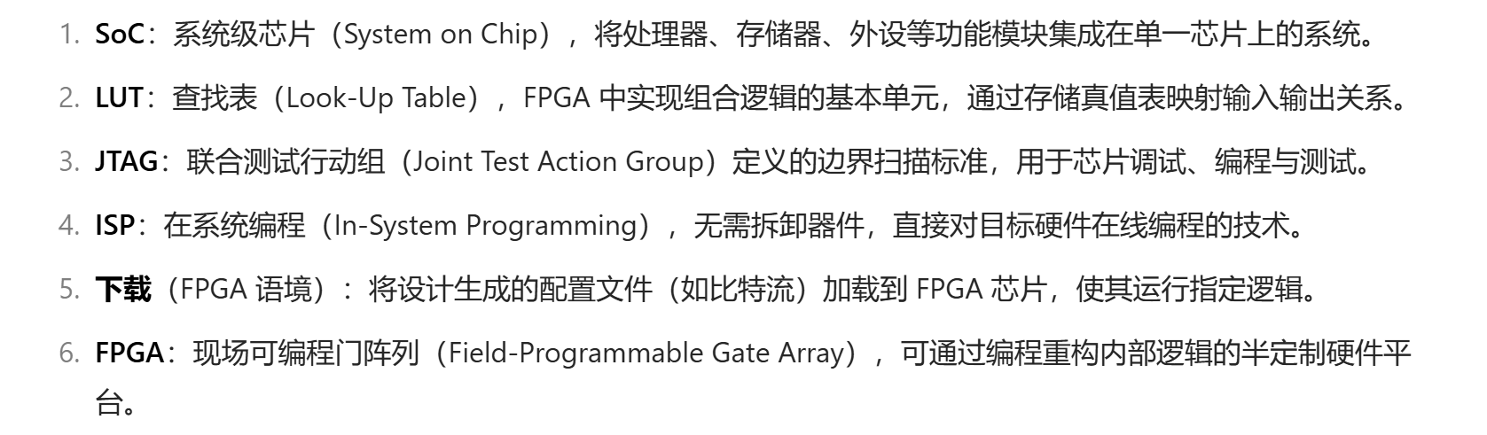

- LUT
答：

- JTAG
答：

- ISP
答：

- 下载答：

- FPGA
答：

- wire 型答：
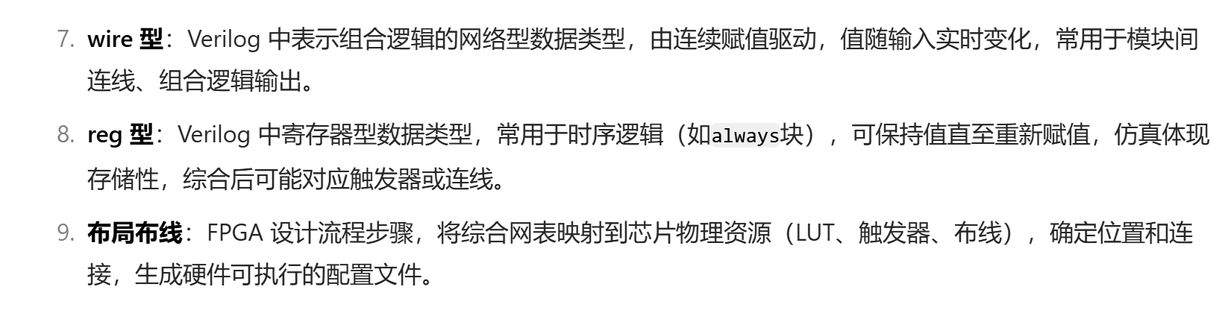

- reg 型答：

- 布局布线答：

- 逻辑综合答：
- RTL 设
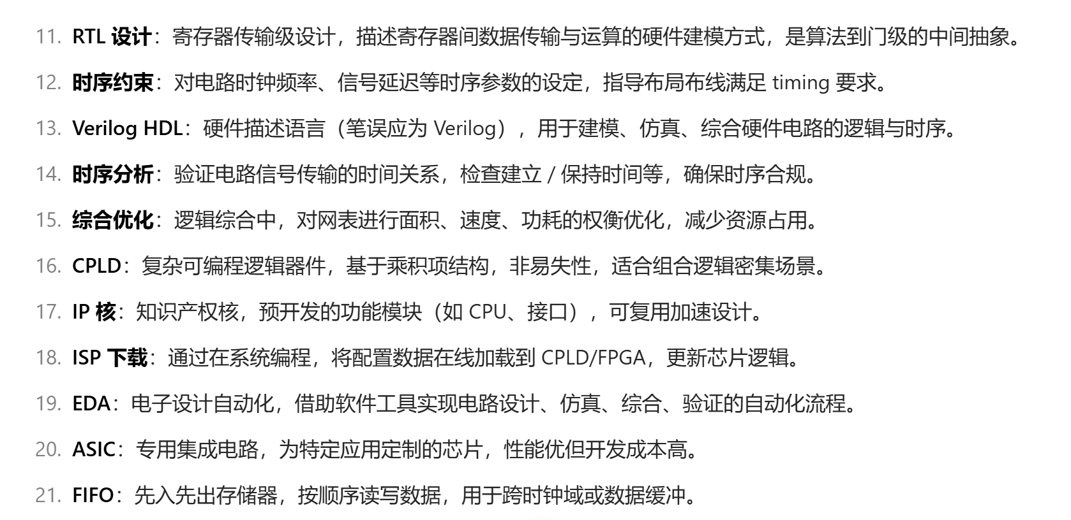
- 时序约束

- Verilong HDL

- 时序分析

- 综合优化

- CPLD

- IP 核

- ISP 下载

- EDA

- ASIC

- FIFO

- 时序逻辑
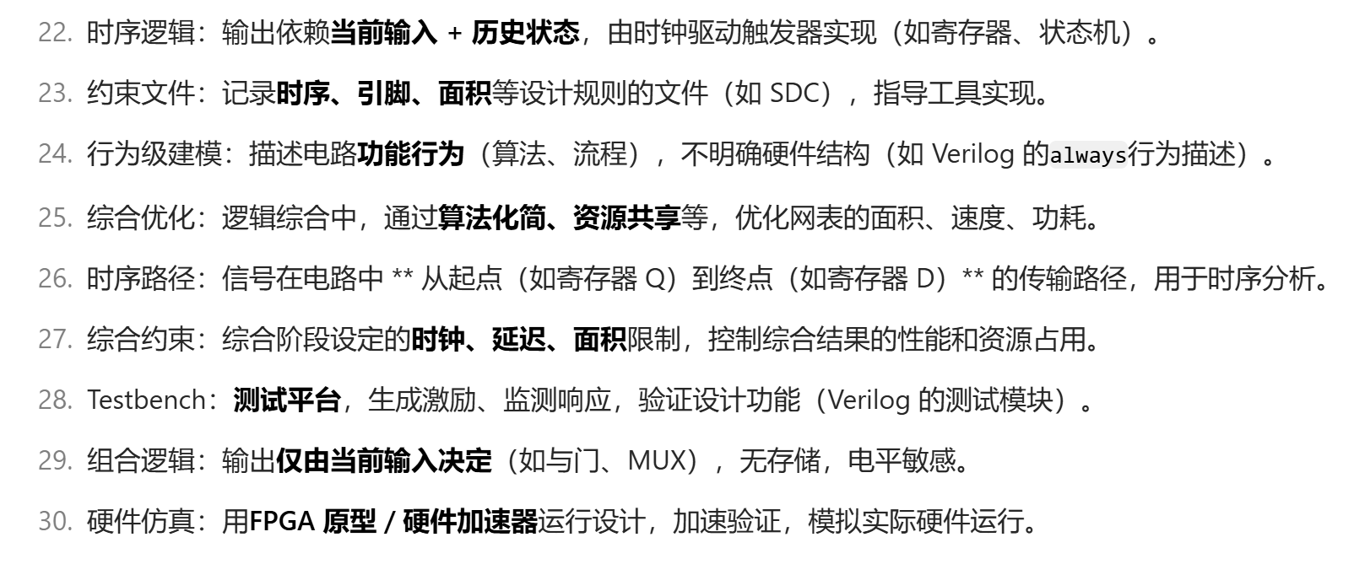
- 约束文件

- 行为级建模

- 综合优化

- 时序路径

- 综合约束

- Testbench

- 组合逻辑

- 硬件仿真

五、电路设计题
- 设计实现下表 1 功能的电路程序(模块名称 dff）
表 1 功能表
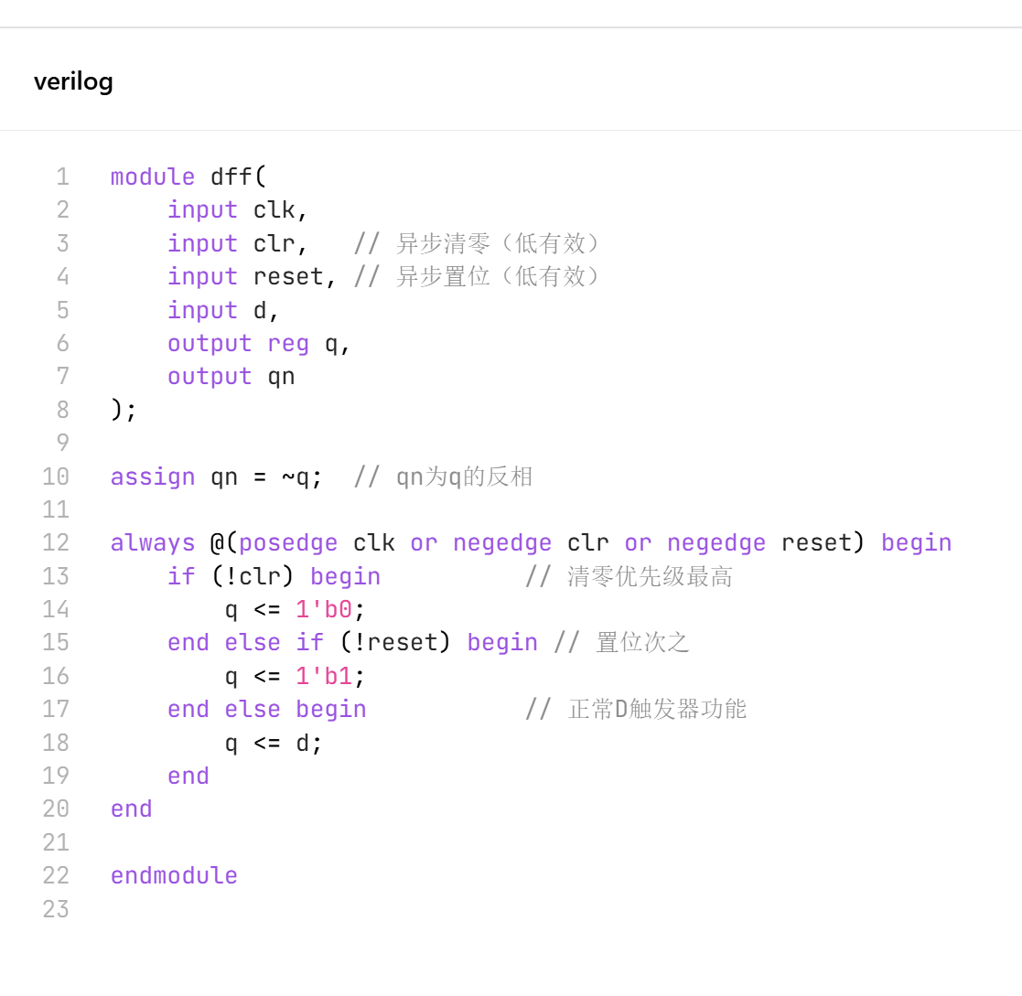
clk | clr | reset | d | q | qn
↑ | 0 | x | x | 0 | 1
↑ | 1 | 0 | x | 1 | 0
↑ | 1 | 1 | ０ | ０ | １
↑ | 1 | 1 | １ | １ | ０

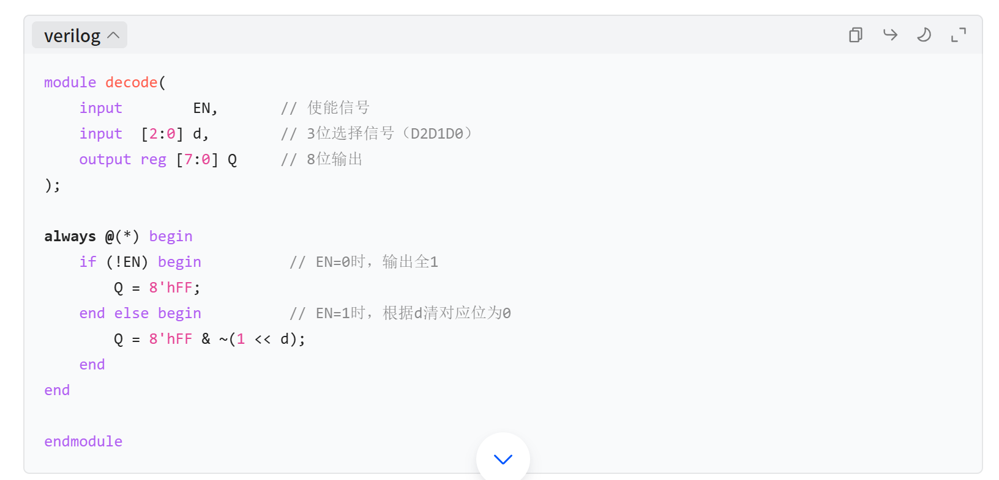
EN | D2D1D0(d) | Q[7:0](b)
0 | x | 11111111
1 | 0 | 11111110
1 | 1 | 11111101
1 | 2 | 11111011
1 | 3 | 11110111
1 | 4 | 11101111
1 | 5 | 11011111
1 | 6 | 10111111
1 | 7 | 01111111

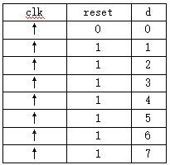
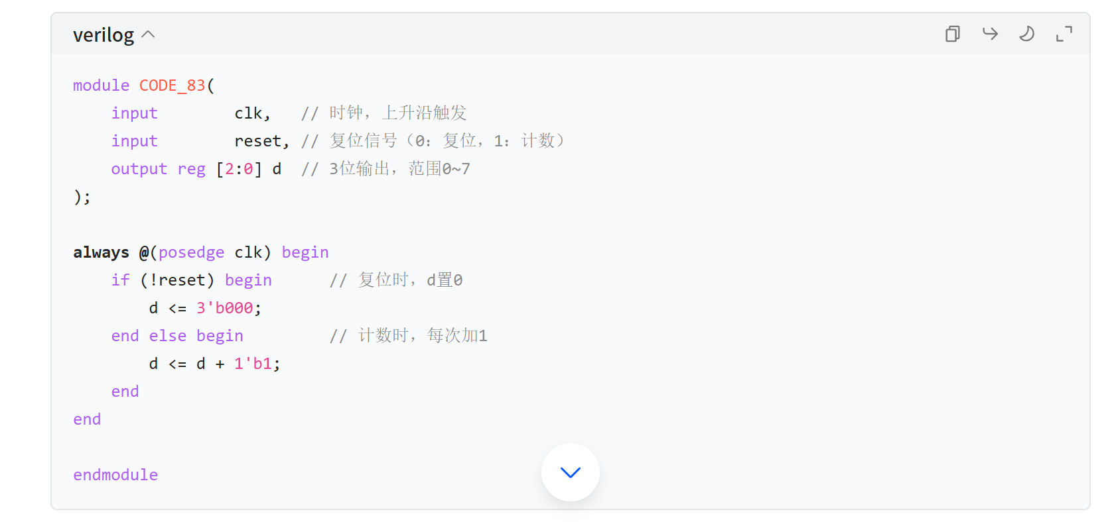

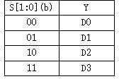
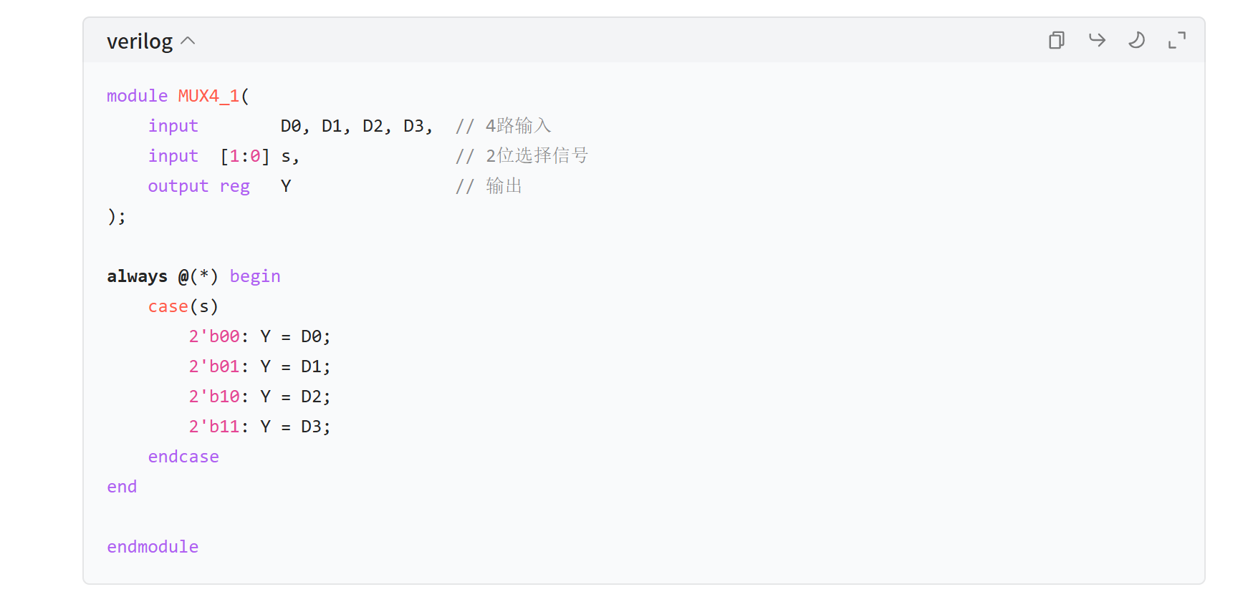

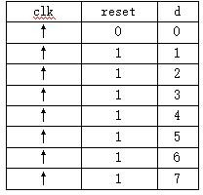
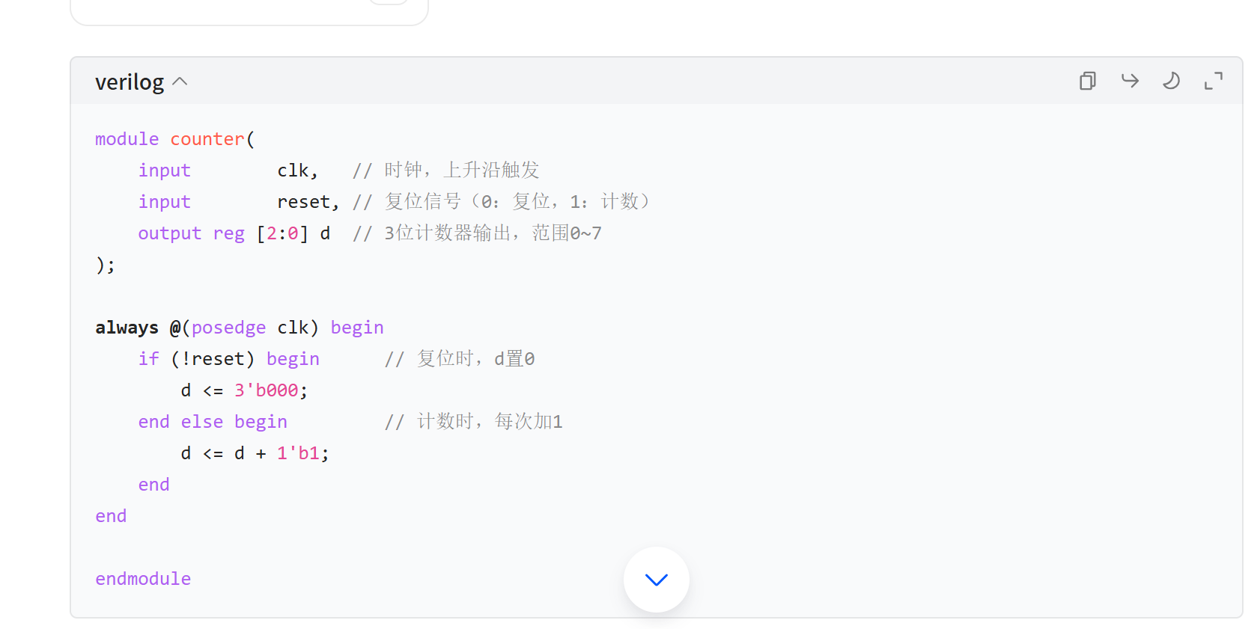

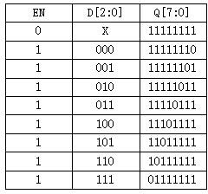
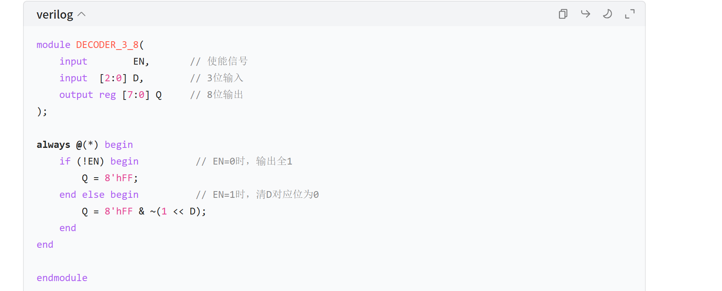

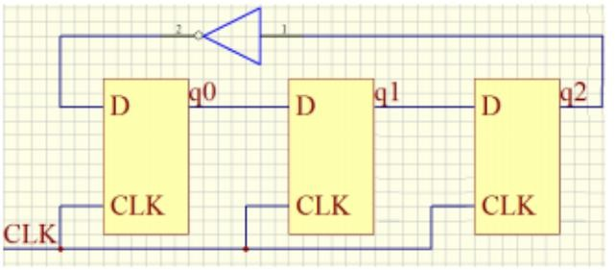
图 1 电路图
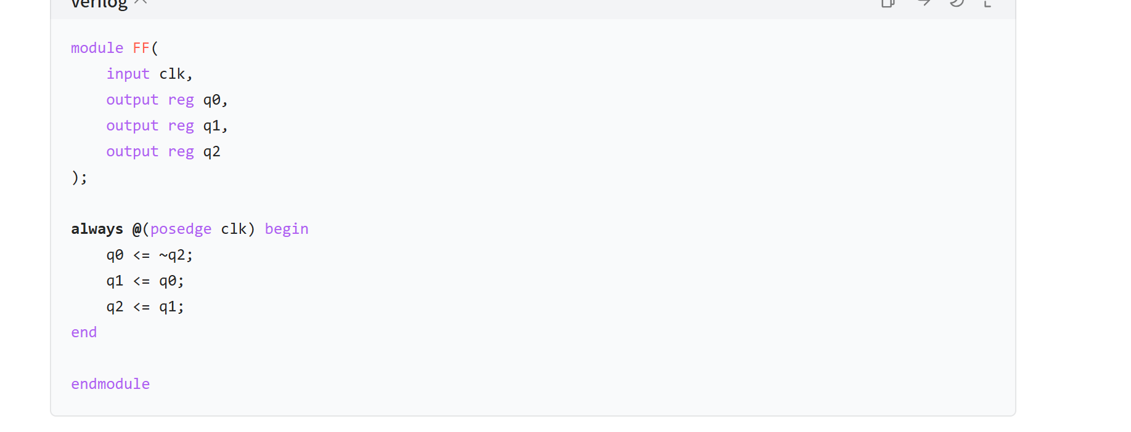

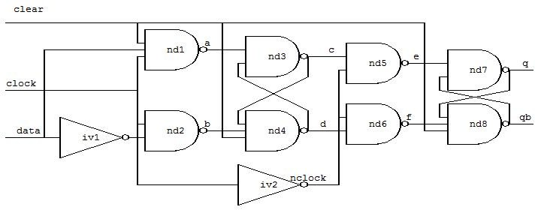
图 2 门级 D 触发器
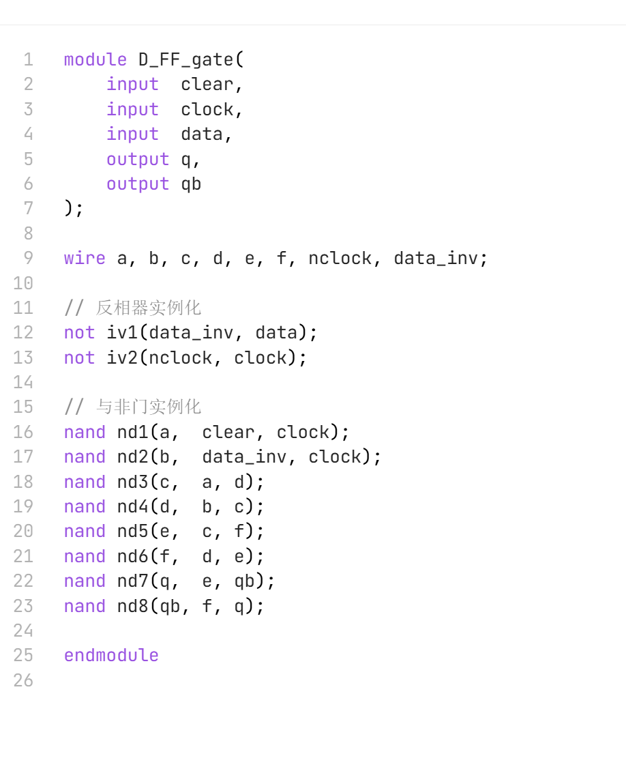

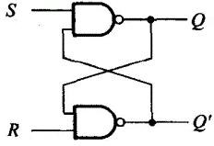
图 3 电路图
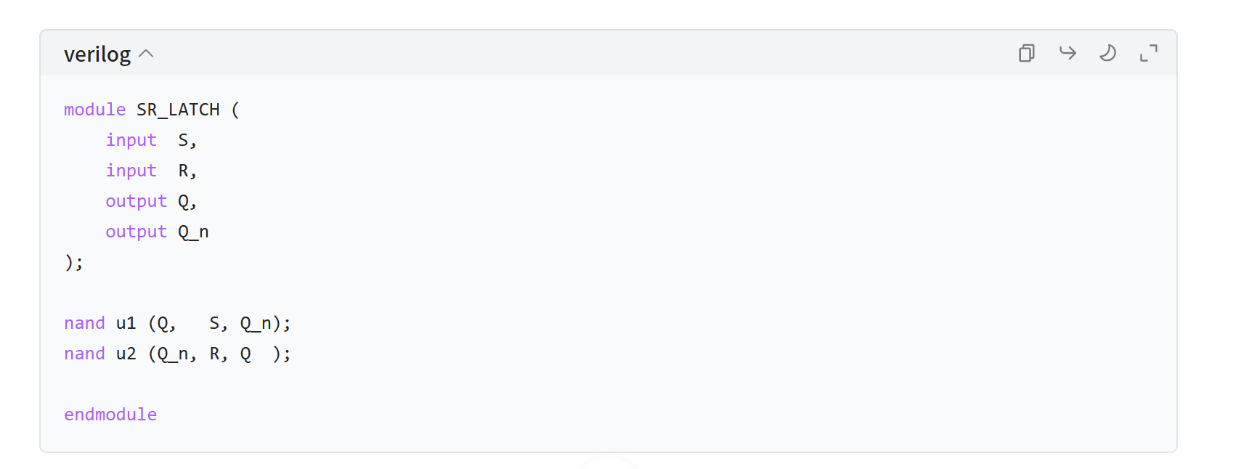

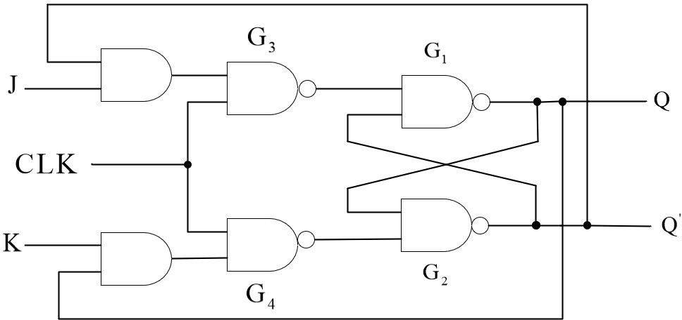

图 4 电路图
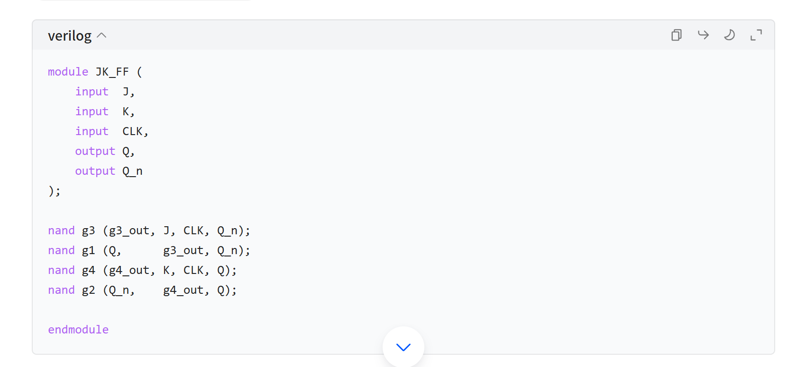

11.设计下图 5 电路图的程序(模块名 muxtwo)。
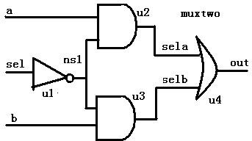
图 5 电路图
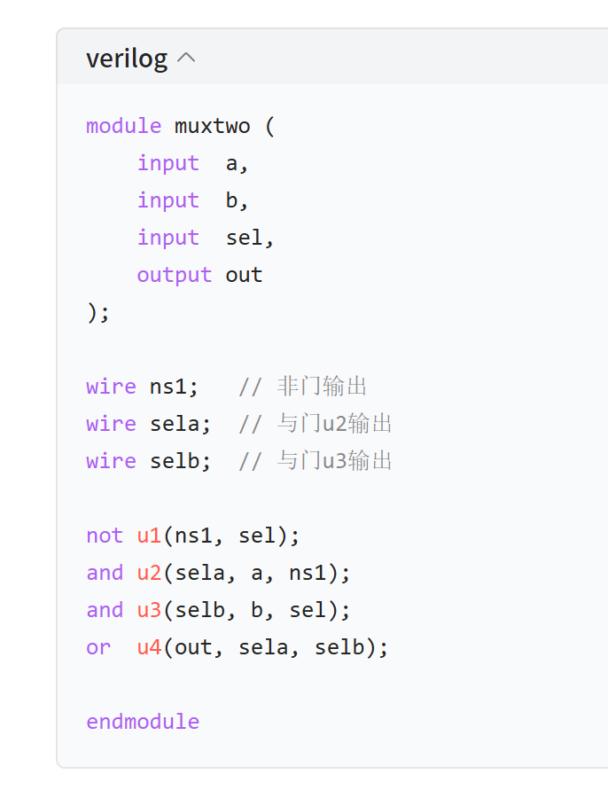

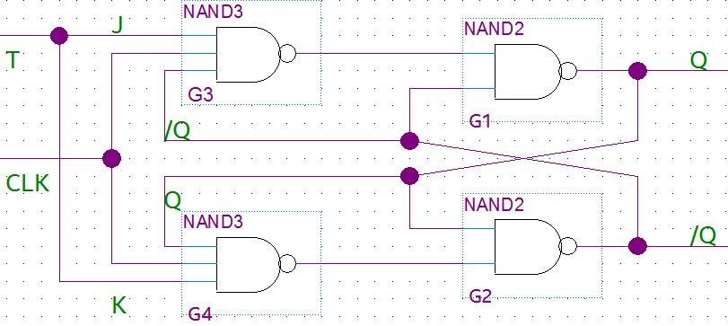
图 6 T 触发器电路图
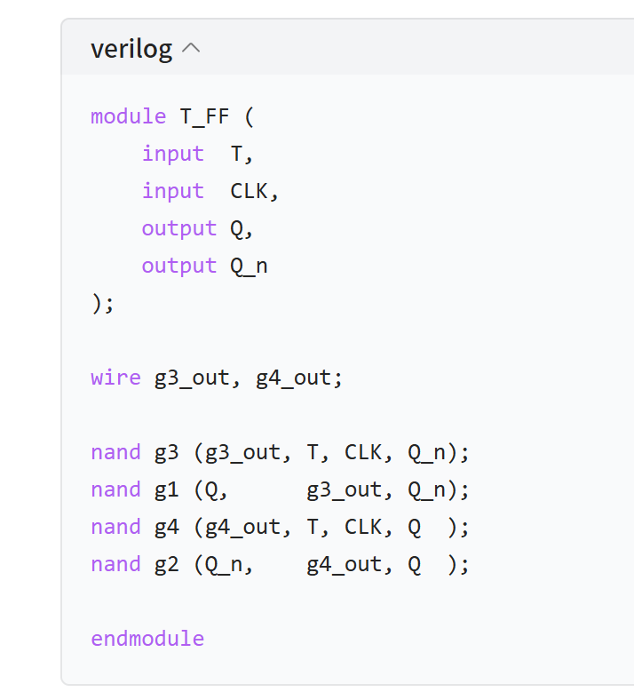

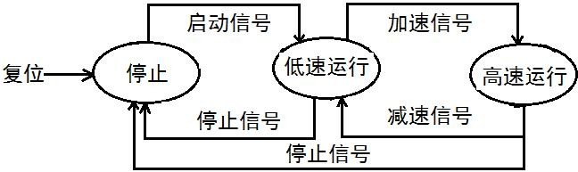
图 7 电机控制图
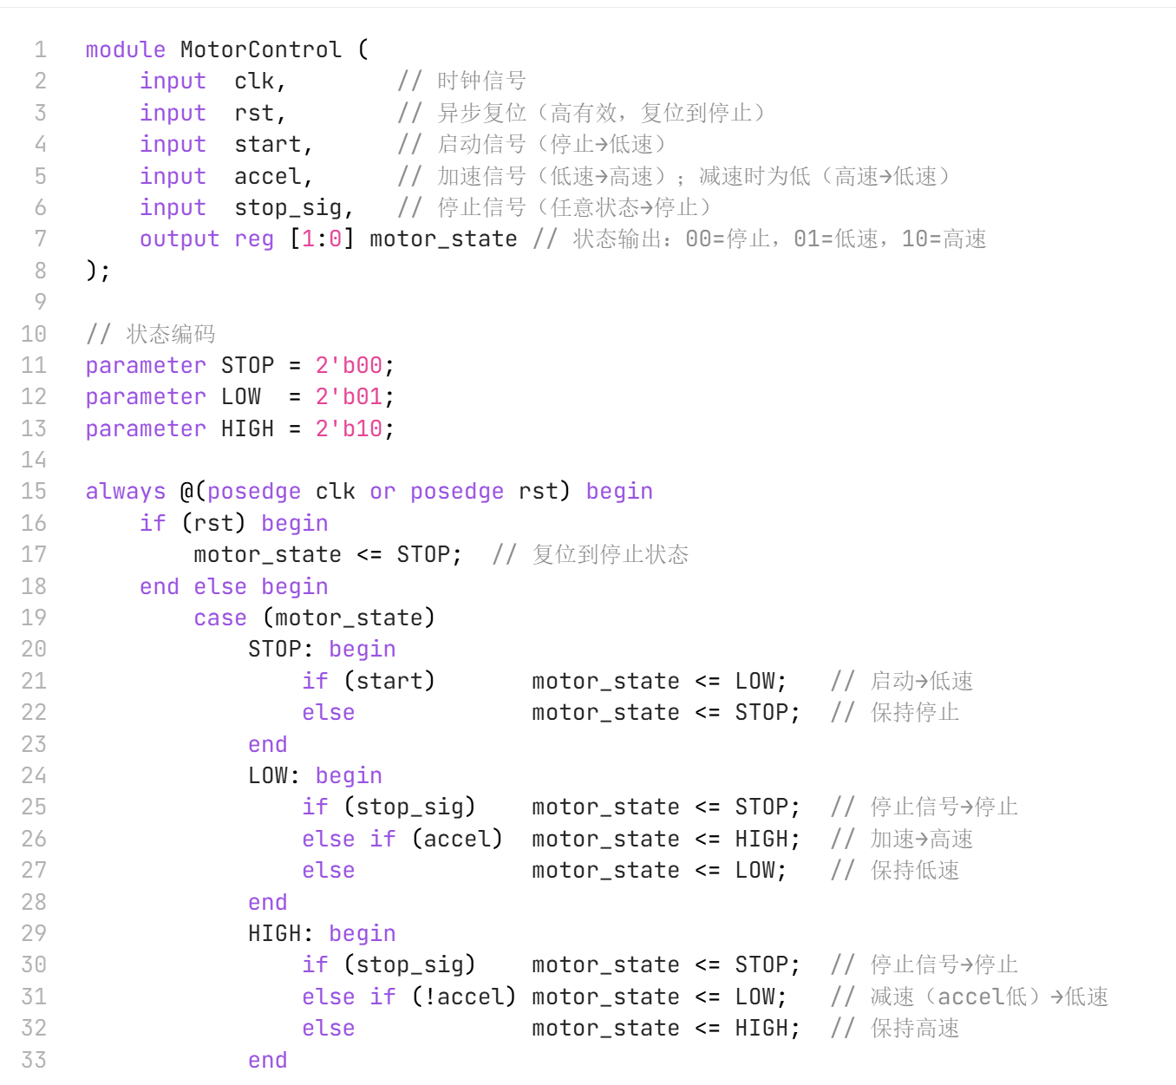
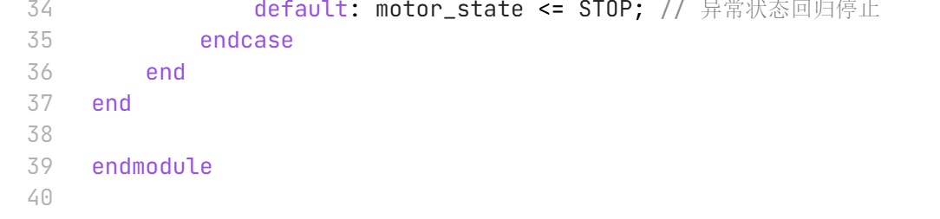

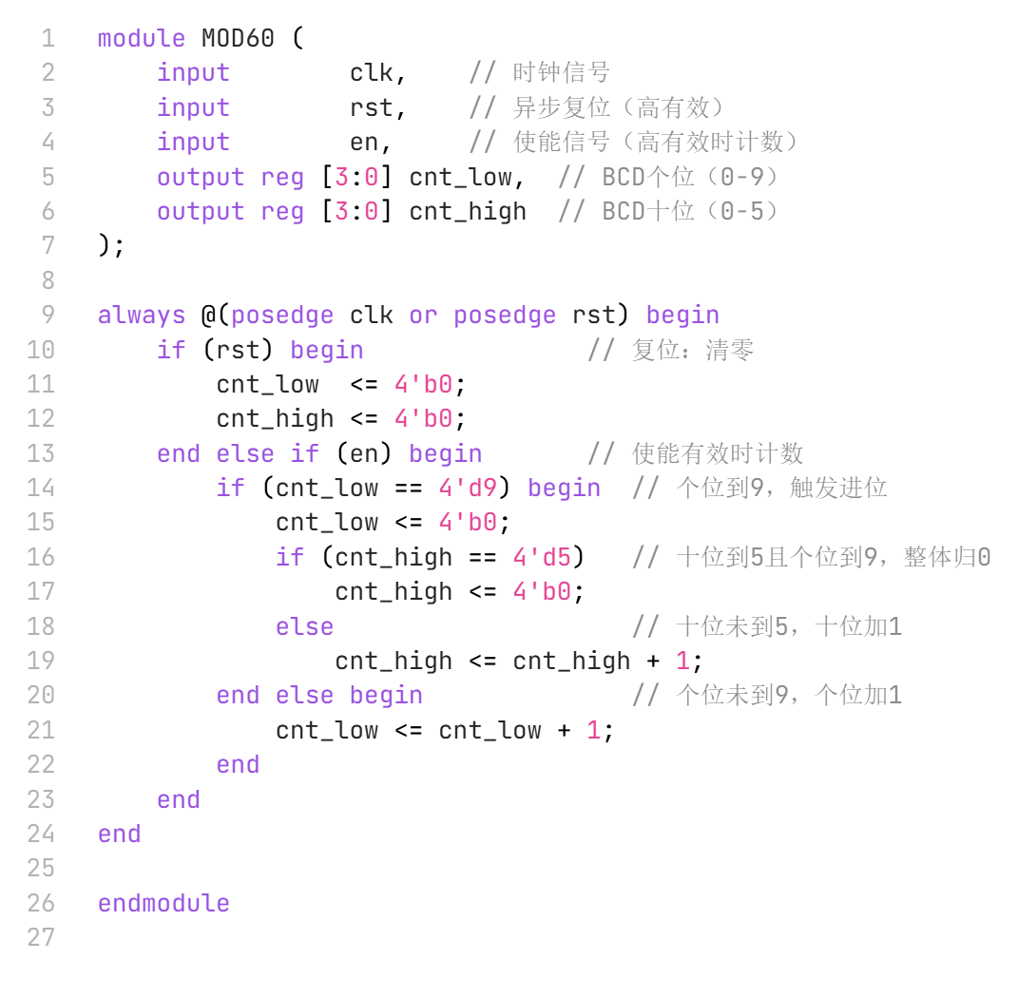

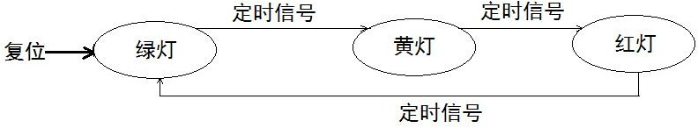
图 8 序列检测电路图
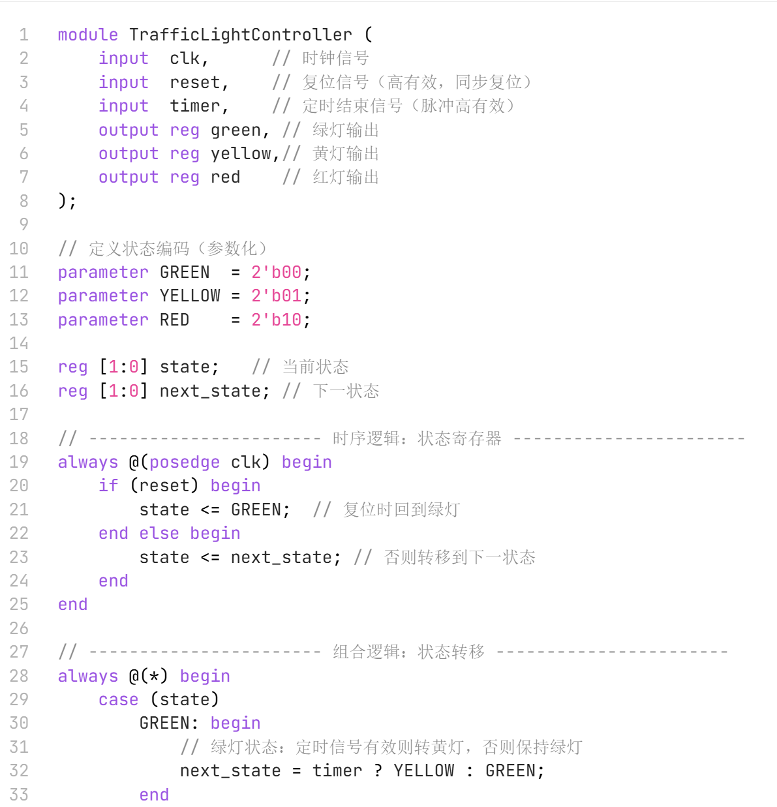
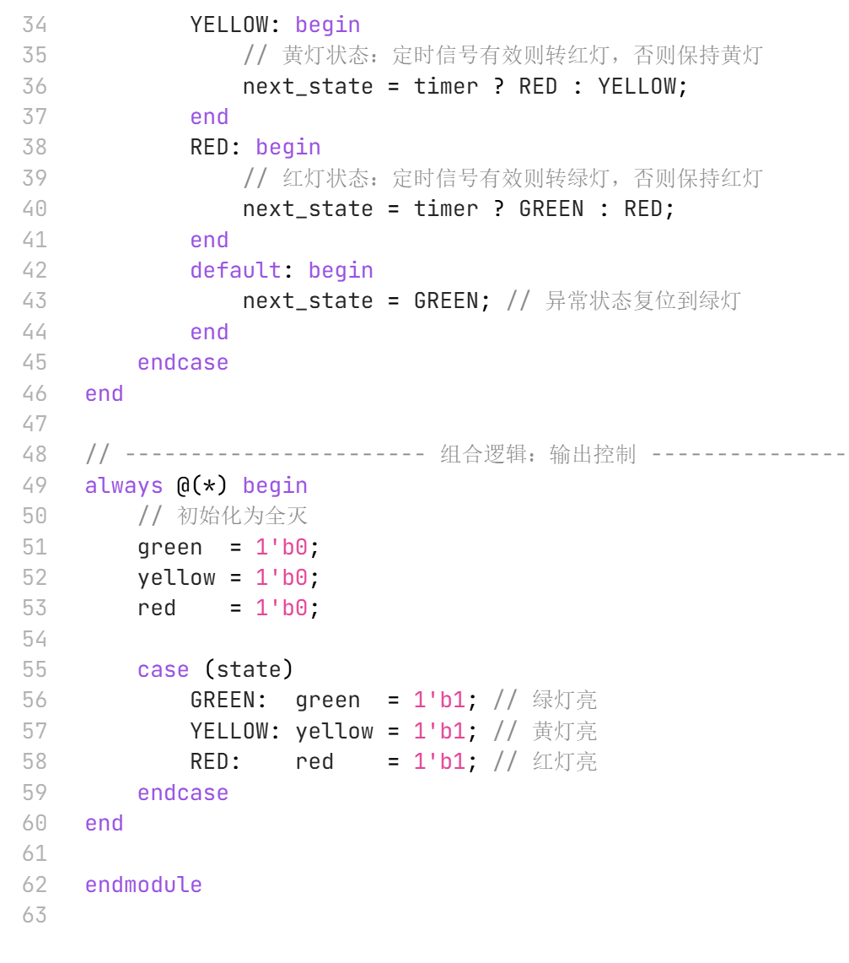

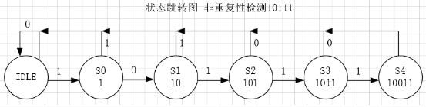
图 9 序列检测电路
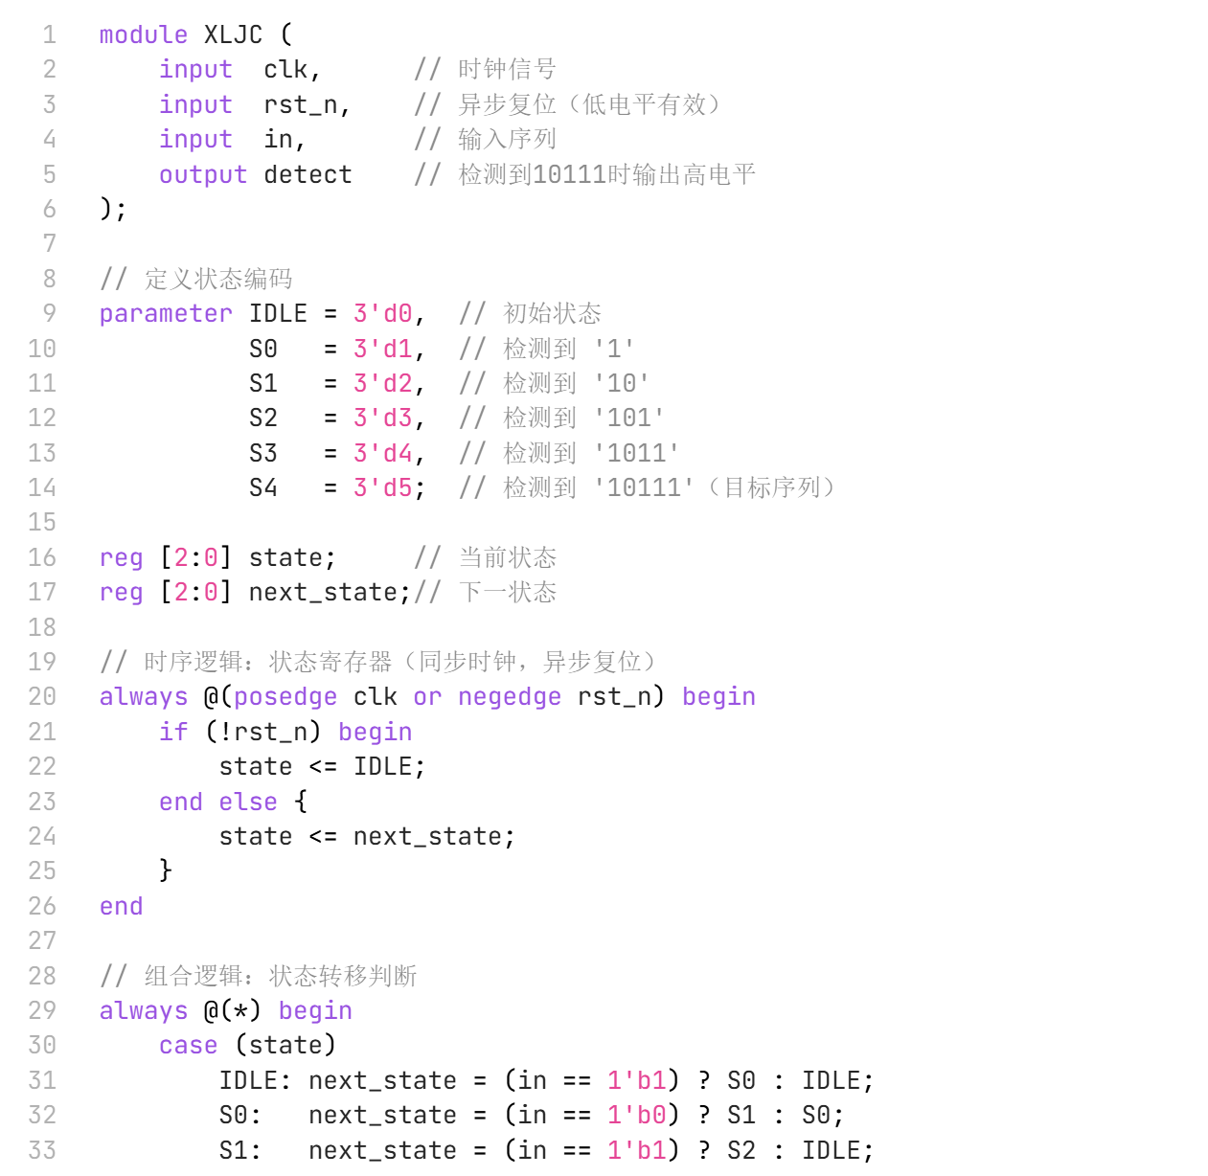
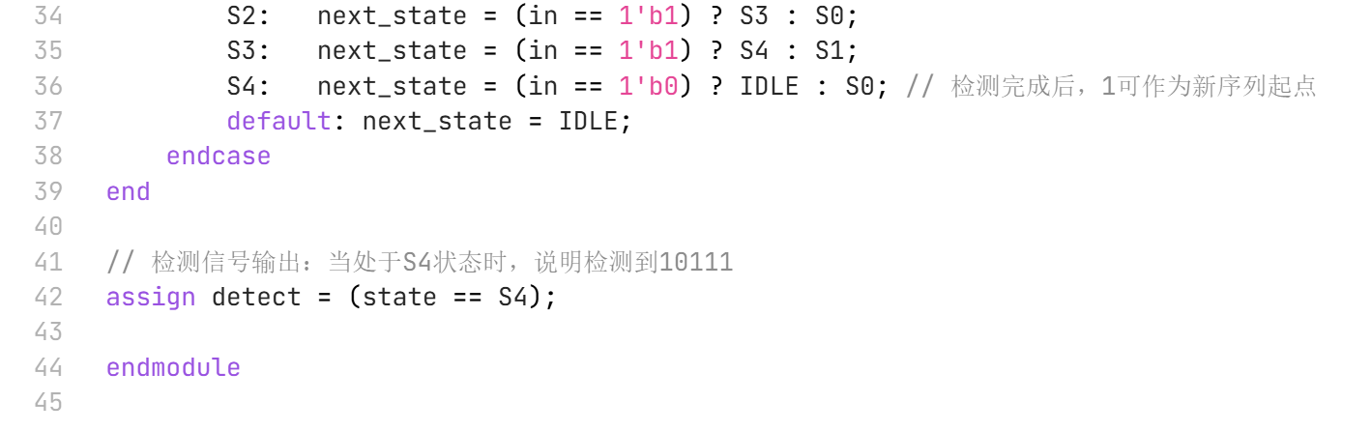

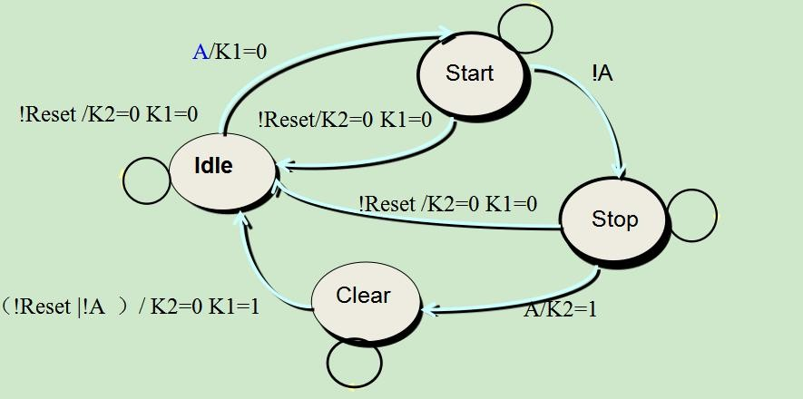
图 10 状态转移电路图
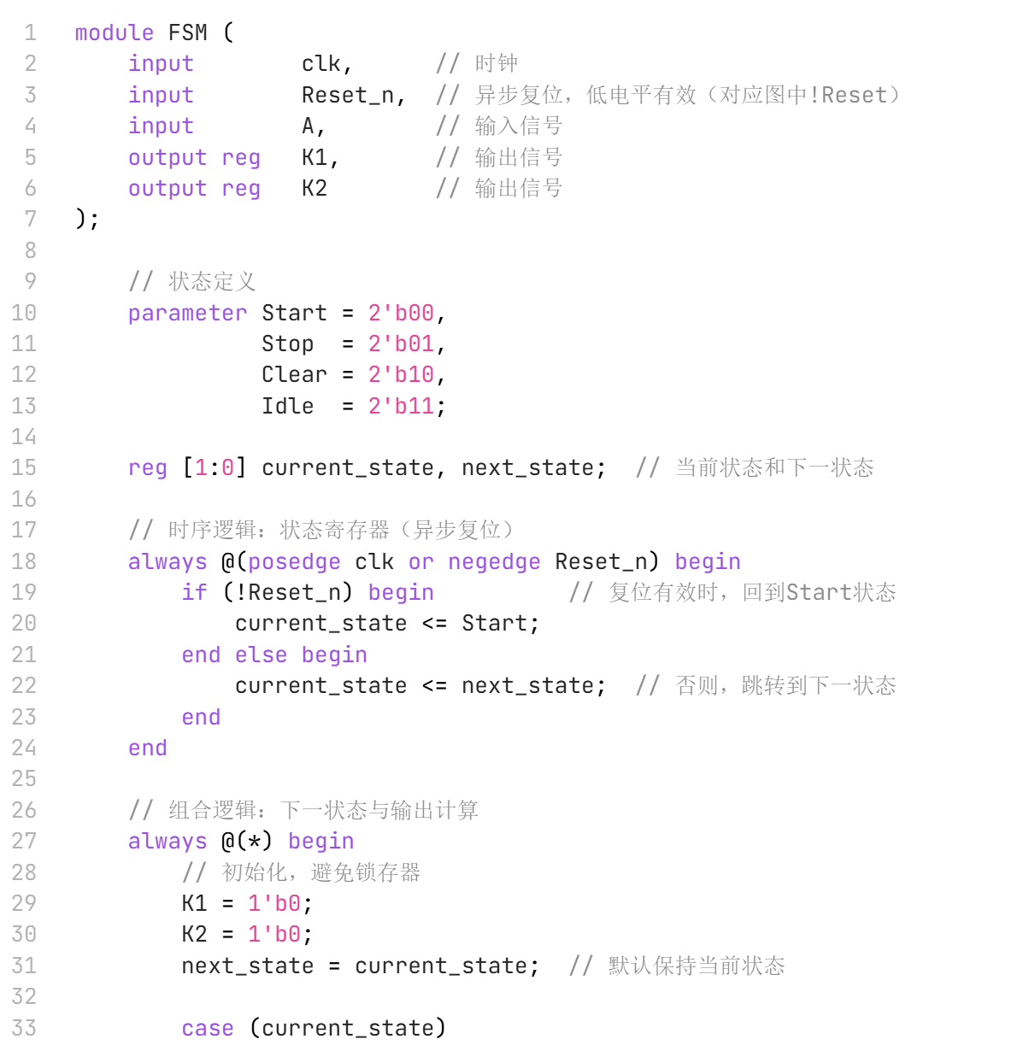
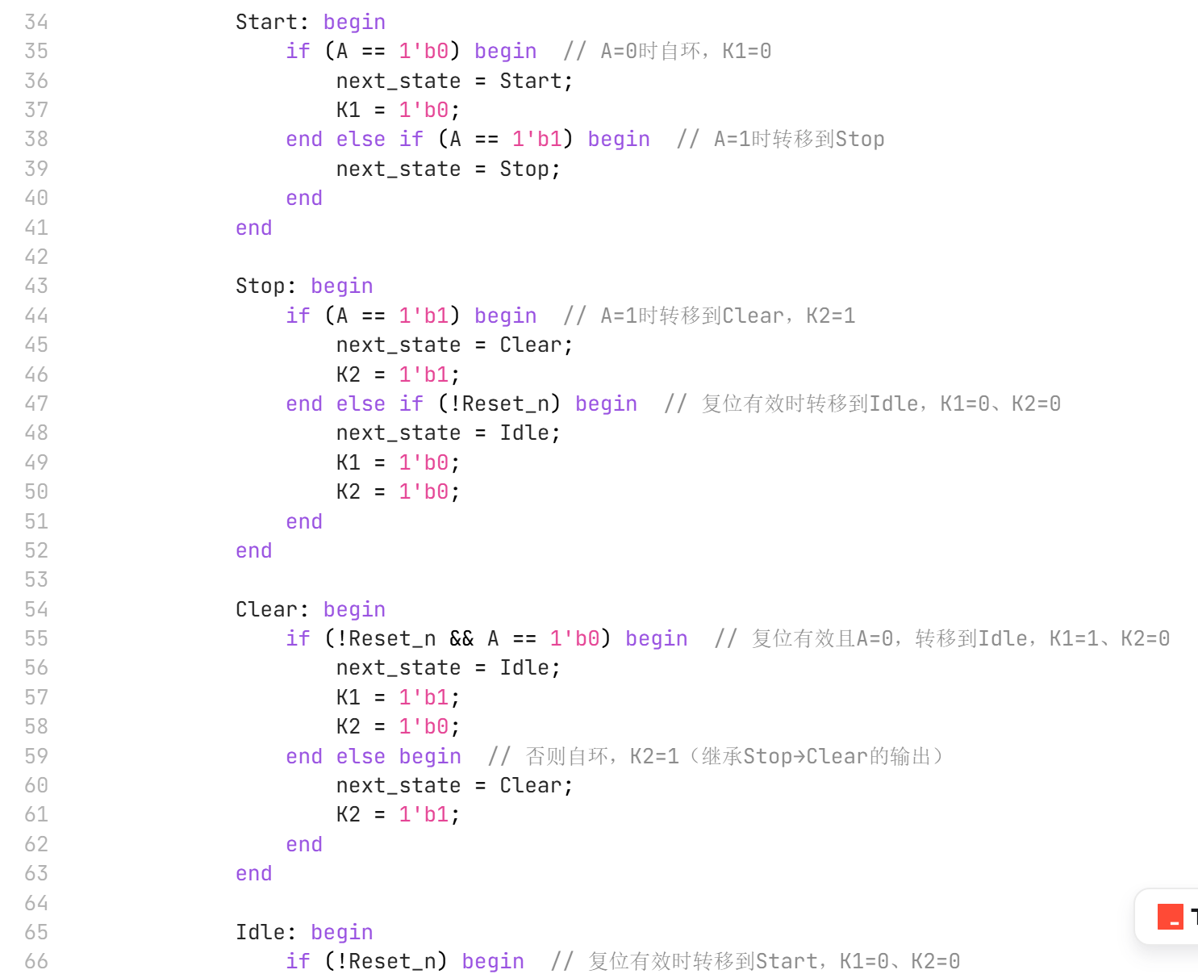
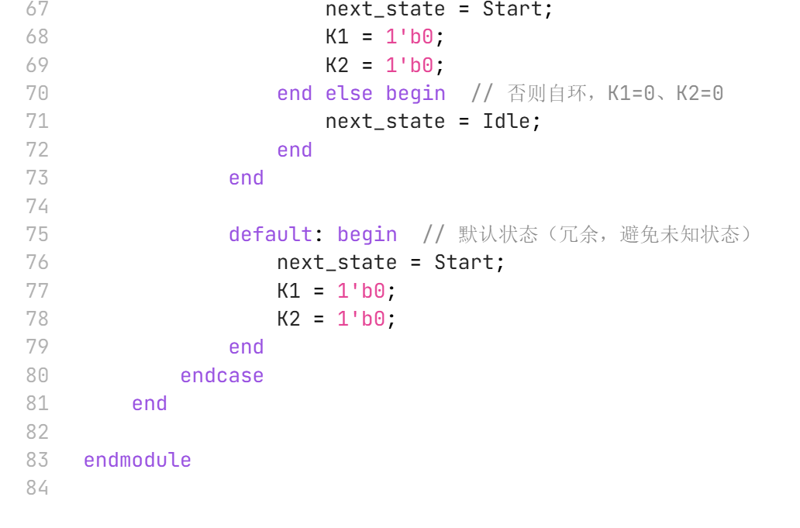

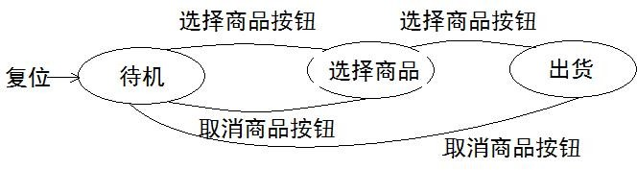
图 11 自动售货机电路
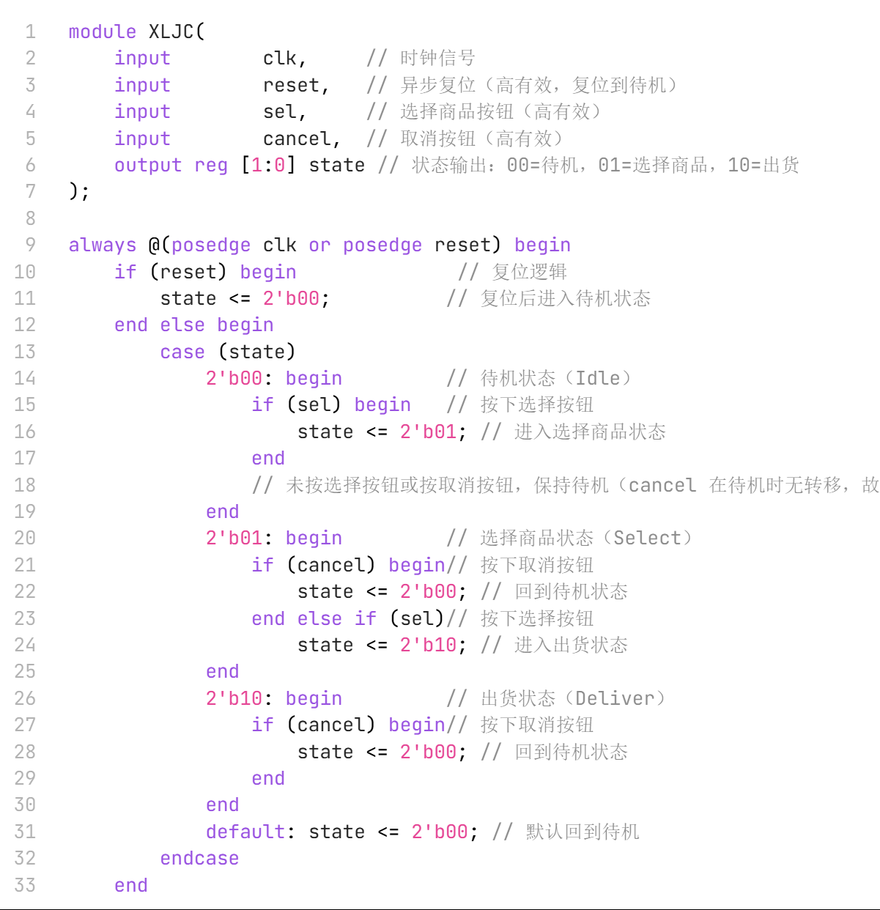
end
endmodule

六、综合题
1.试分析下面程序，找出程序中存在的语法错误，写出正确的完整程序。
//对 CPA 四分频，且占空比为 1/3 module div4(CPA，CPB)
output CPB； input CPA;
Reg CPB;
always @ (posedge CPA) if (i==3)
begin i=0；CPB<=b’1；end else
begin i=i+1；CPB<=0；end
end endmodule
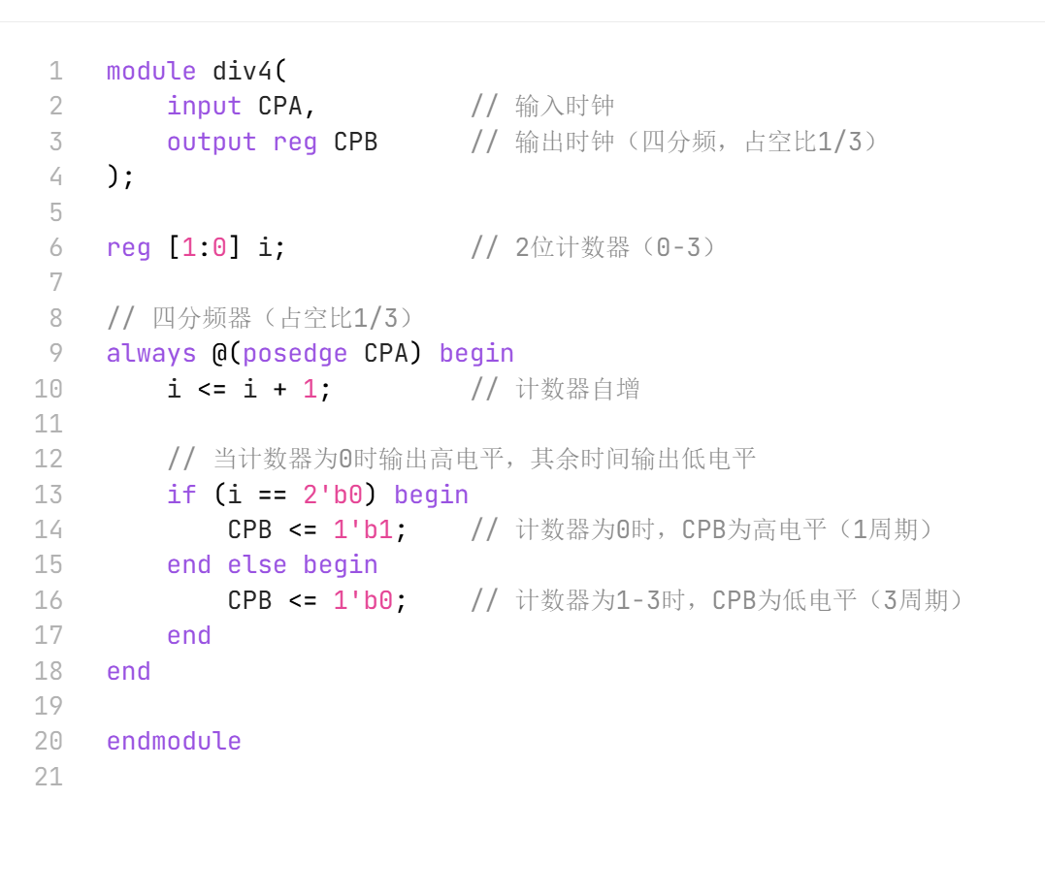

//带异步清零的 JK 触发器逻辑功能描述 module JKCFQ(Q,J,K,CLK,RD)
output Q;
input J,K,CLK,RD; always @ (posedge CLK)
begin
if(!RD) Q<=0;
else case(J,K)
2’b00 : Q<=Q;2’b01 : Q<=0;
2’b10 : Q<=1;2’b11 : Q<=~Q;
default : Q<=1’bx; endcase
end Endmodule
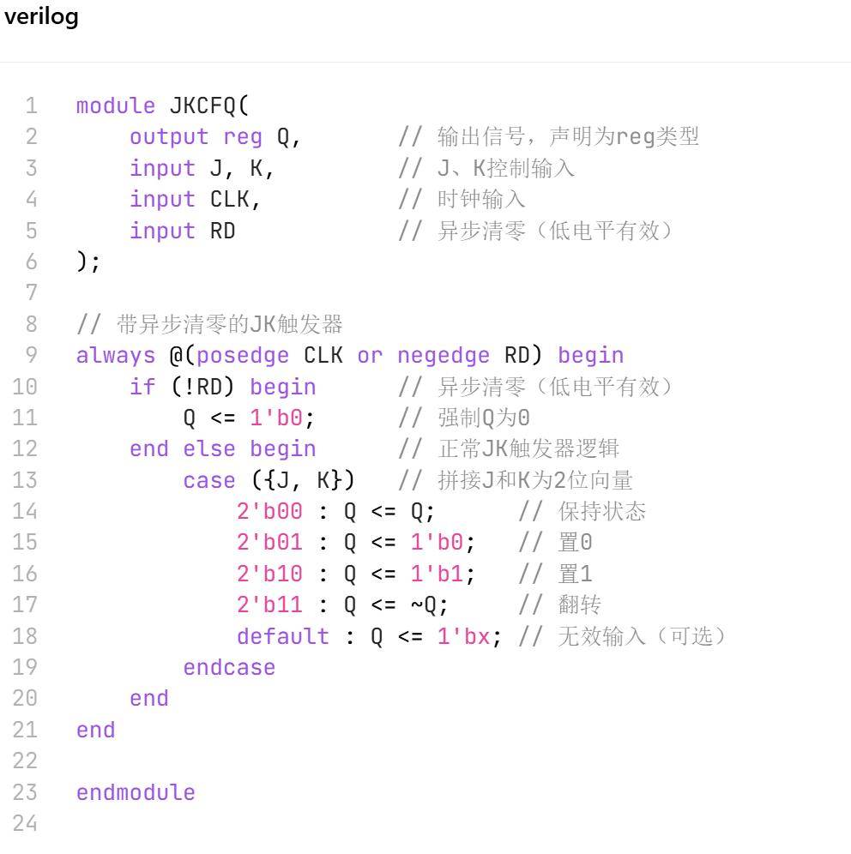

//异步清零的 4 位计数器
module Hardreg(d,clk,clrb,q);
input clk,clrb;
input [3:0]d;
output [3:0]q; reg
Reg [3:0]q; 小写r
always @ (posedge clk) (posedge clk or negedge clrb)
if (clrb) (!clkb)
begin q<=b’1；end 4’b1111
else
begin q<=d+1;end
end 删除end
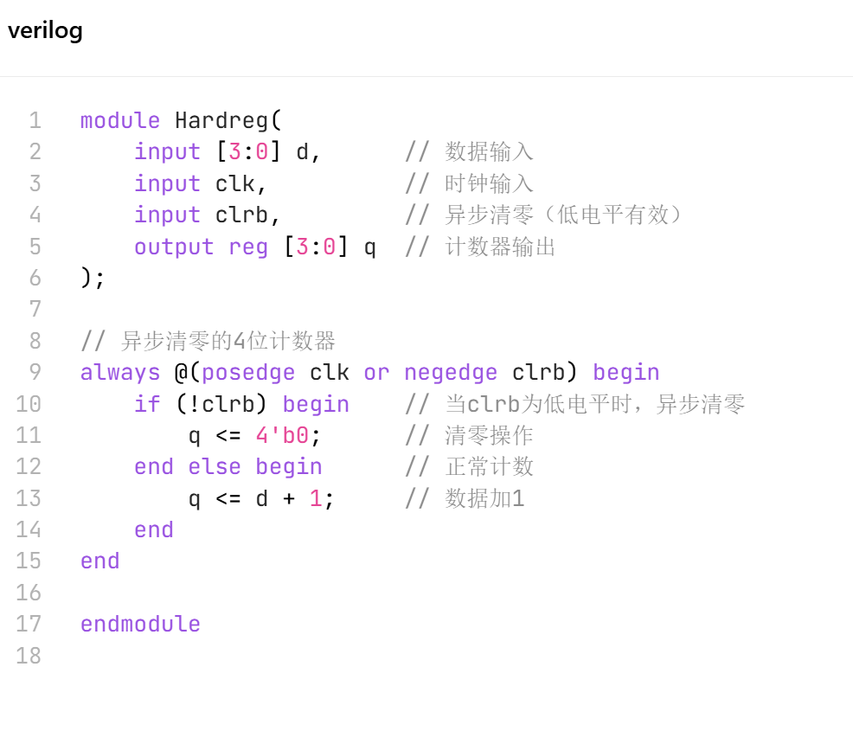
endmodule

module Example(clk, data_in, data_out); input clk;
input [3:0] data_in; output data_out;
reg temp;
always @(posedge clk) begin temp = data_in[0];
end
always @(data_in) begin case(data_in)
4'b0001: data_out = 1'b1; 4'b0010: data_out = 1'b0;
endcase
end
assign data_out = temp;
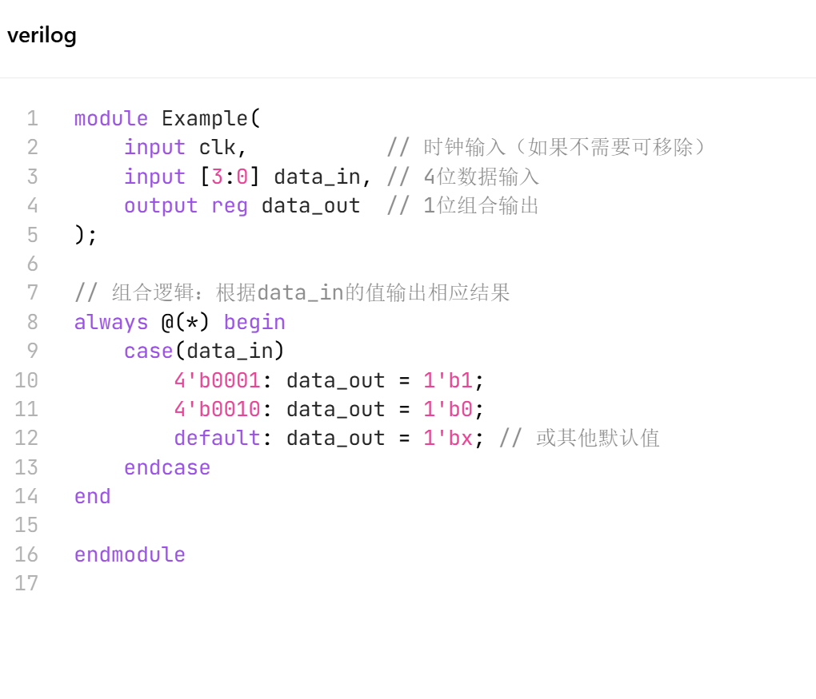
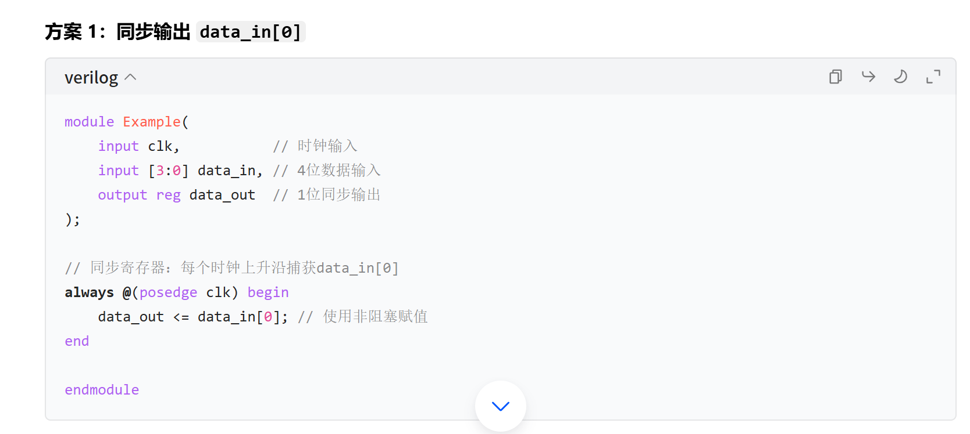

module Counter(clk, rst, cnt) input clk, rst;
output cnt;
always @(posedge clk) begin if (rst) cnt = 0; else cnt <= cnt + 1;
always @(*) begin
$display("Current count: %d", cnt); end
initial begin cnt <= 0; end
endmodule
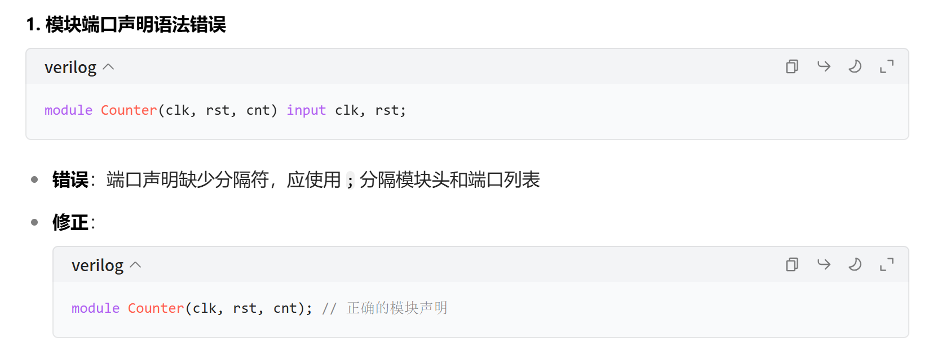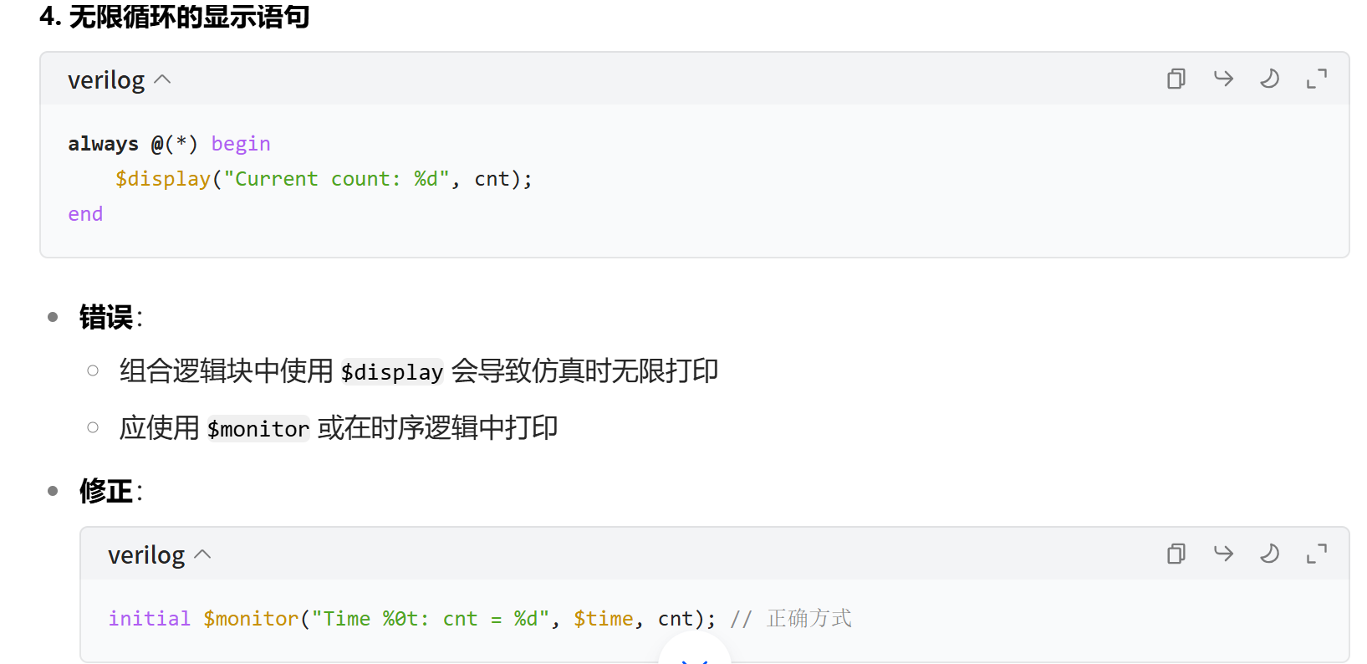

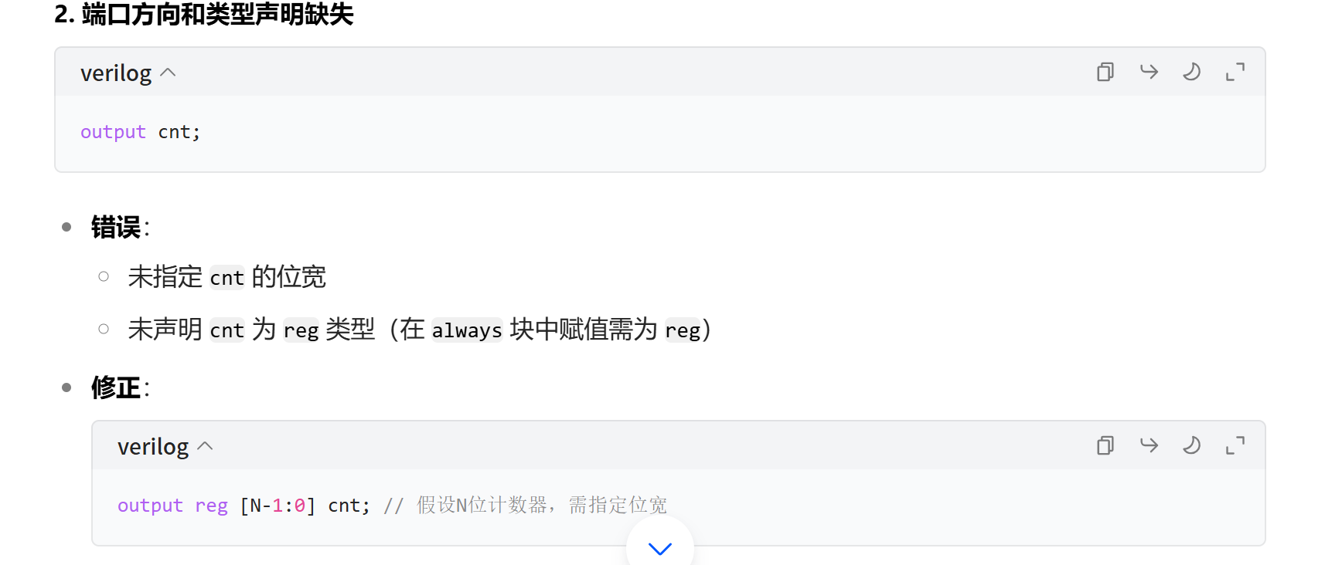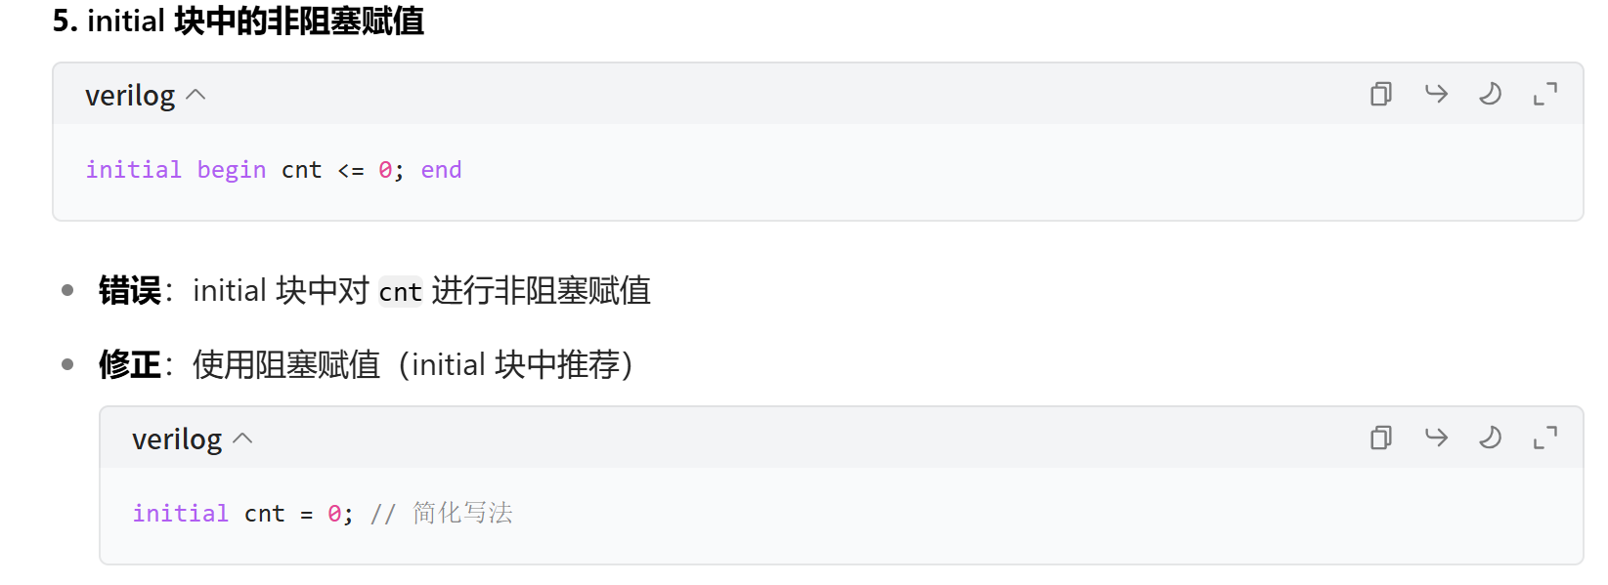
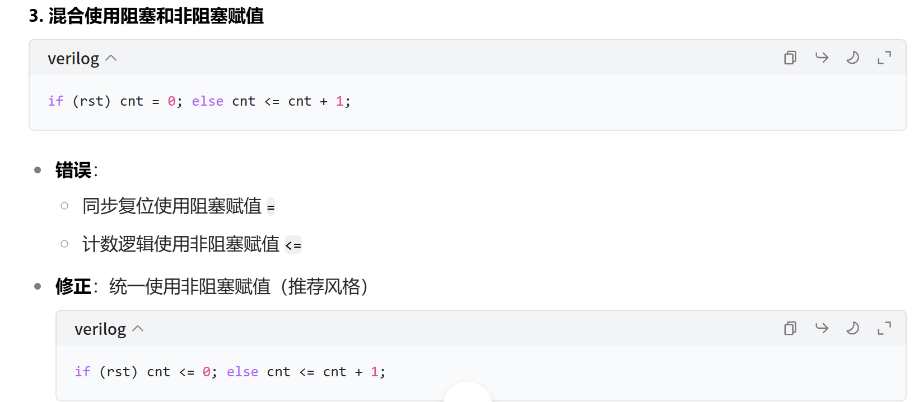
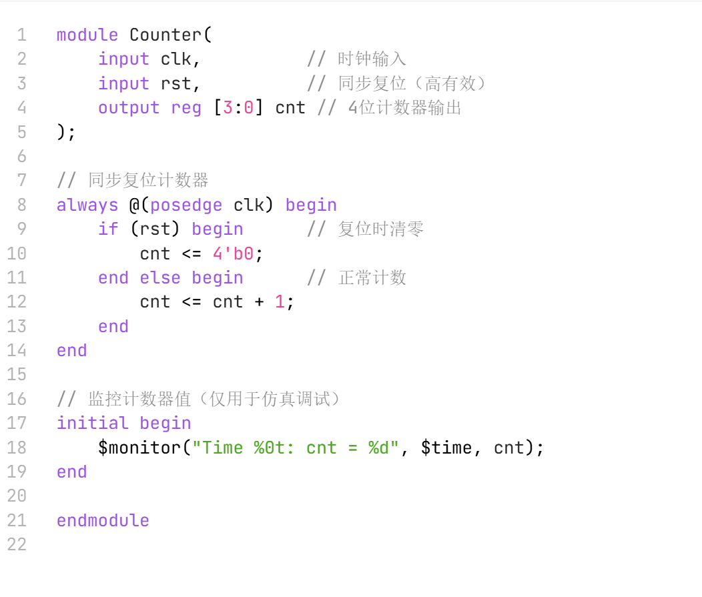

module Mux(input [1:0] sel, input [3:0] D, output Y); reg Y;
always @(sel or D) begin casez(sel)
2'b00: Y = D[0];
2'b01: Y = D[1];
2'b10: Y = D[2];
endcase
end
assign D = {D[2:0], 1'b0}; initial begin
#10 Y <= 0;
end
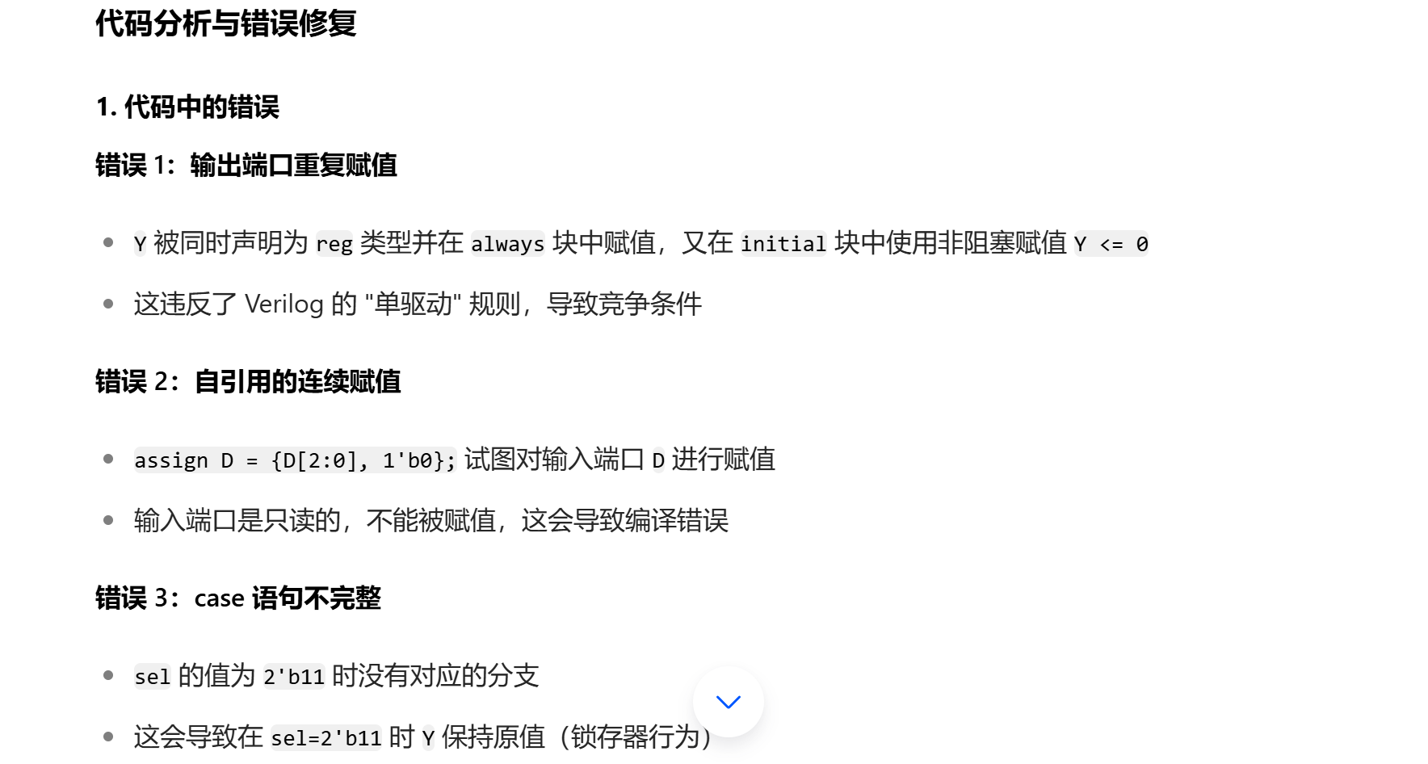
4.是case不是casez
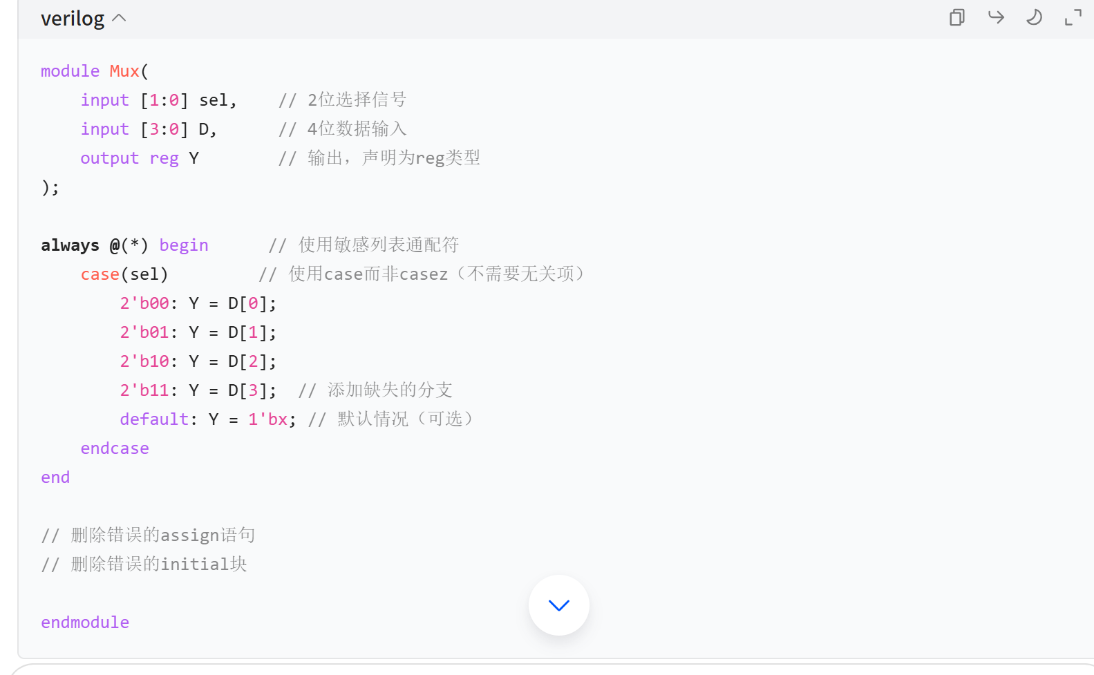

- 分析电路描述，画出产生的波形。 module CLK_tb(clk);
output clk; reg clk; initial
begin
#3 clk = 1;
#4 clk = 0;
#6 clk = 1;
#2 clk = 0;
#5 clk = 1;
#12 clk = 0;
end endmodule
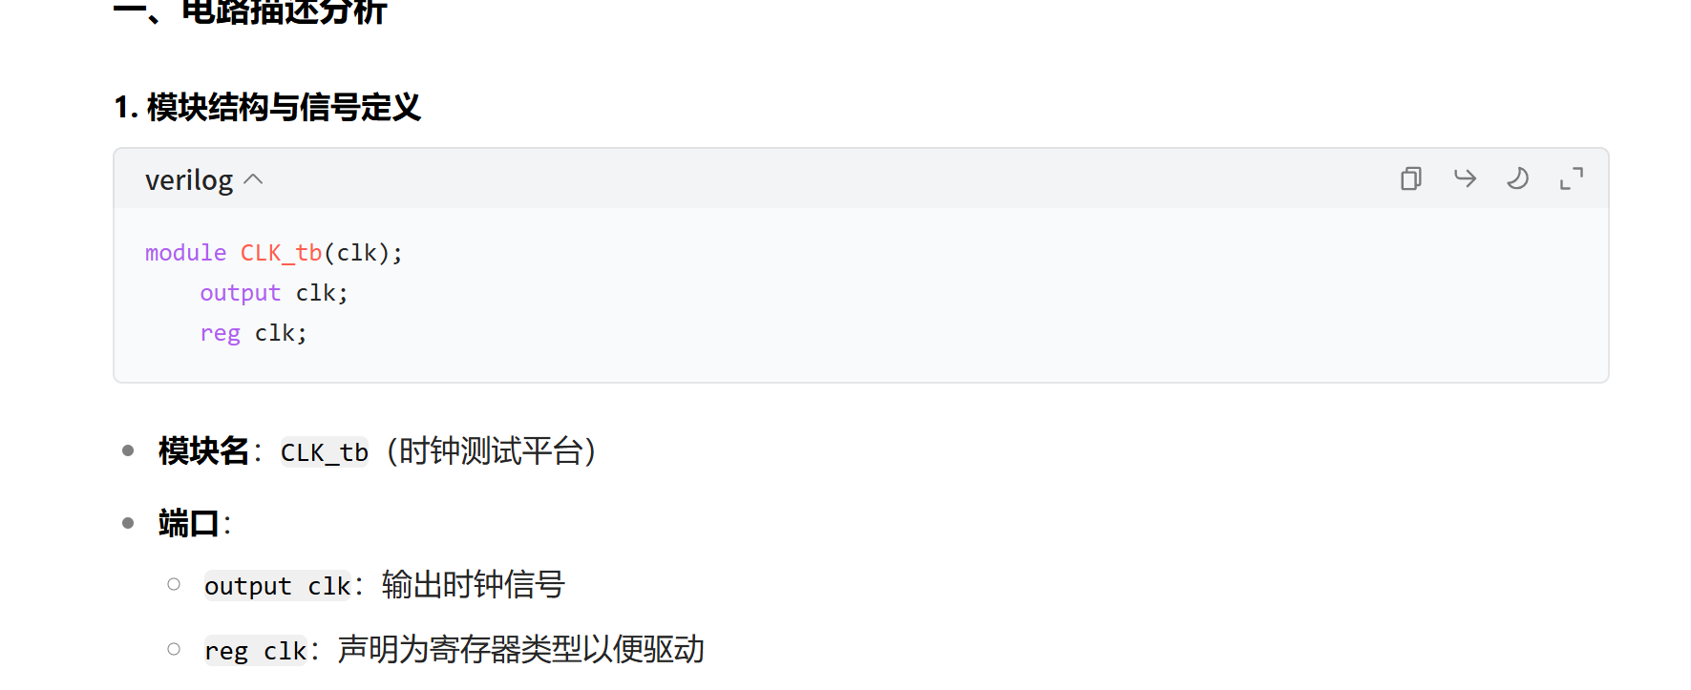
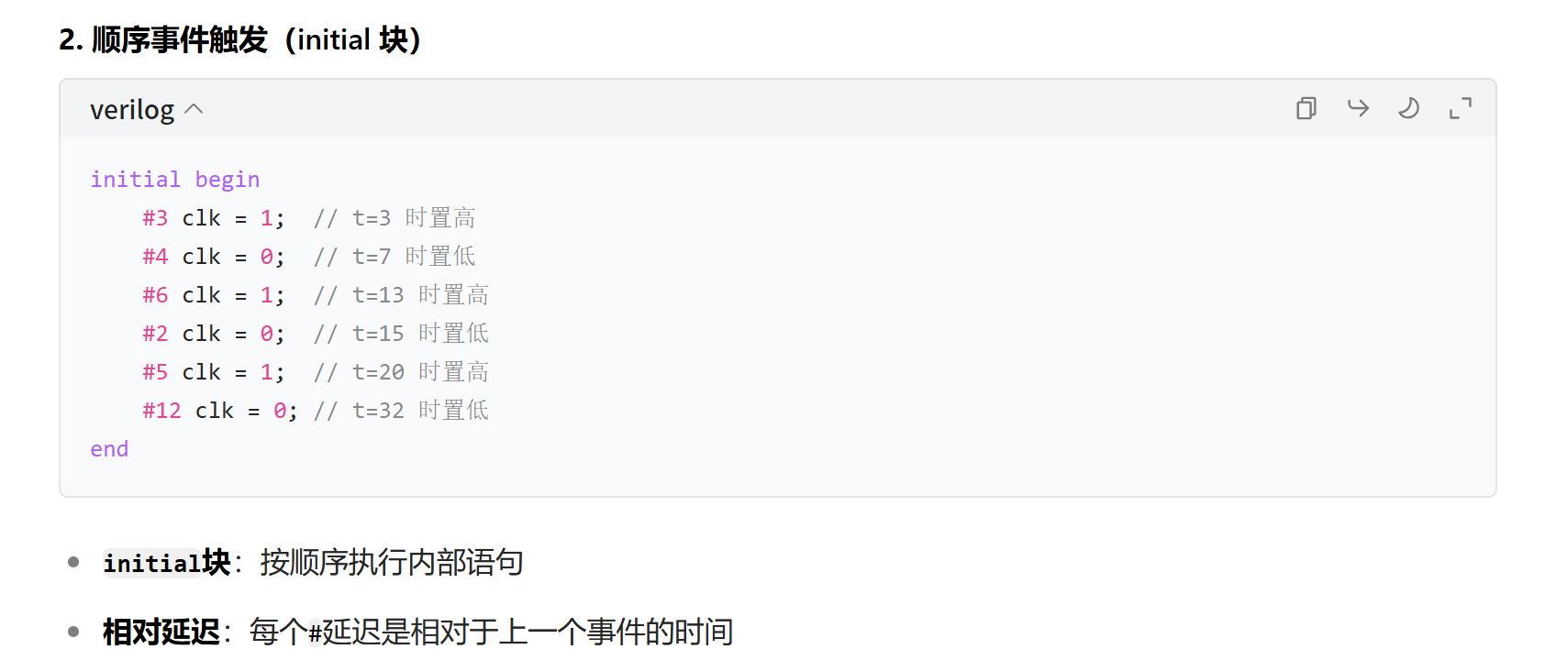
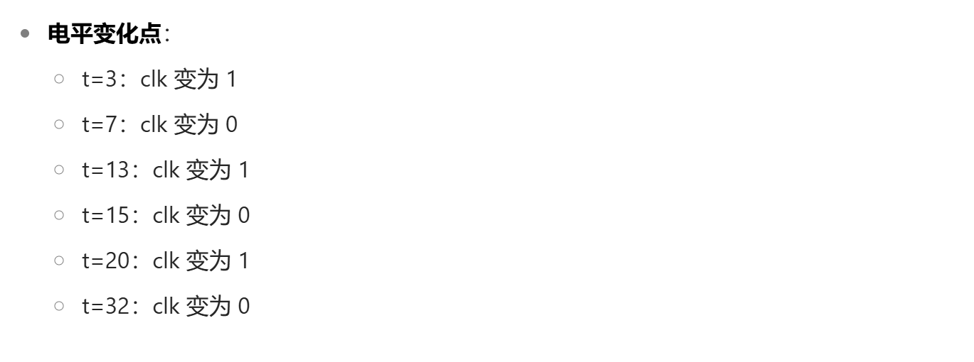
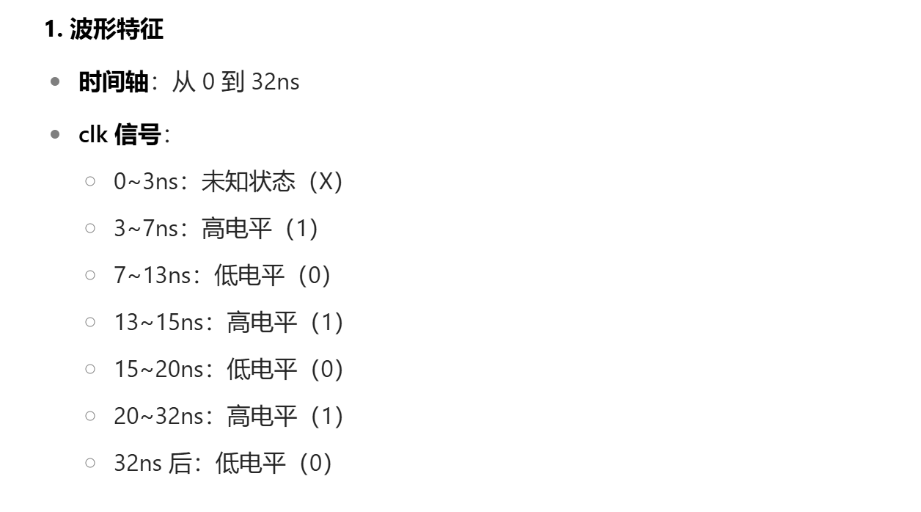

- 分析电路描述，画出产生的波形。 module Pulse (clk);
output clk; reg clk; initial
fork
#2 clk = 1; #7 clk = 0;
#11 clk = 1;#15 clk = 0;
#16 clk = 1; #21 clk = 0; join
Endmodule
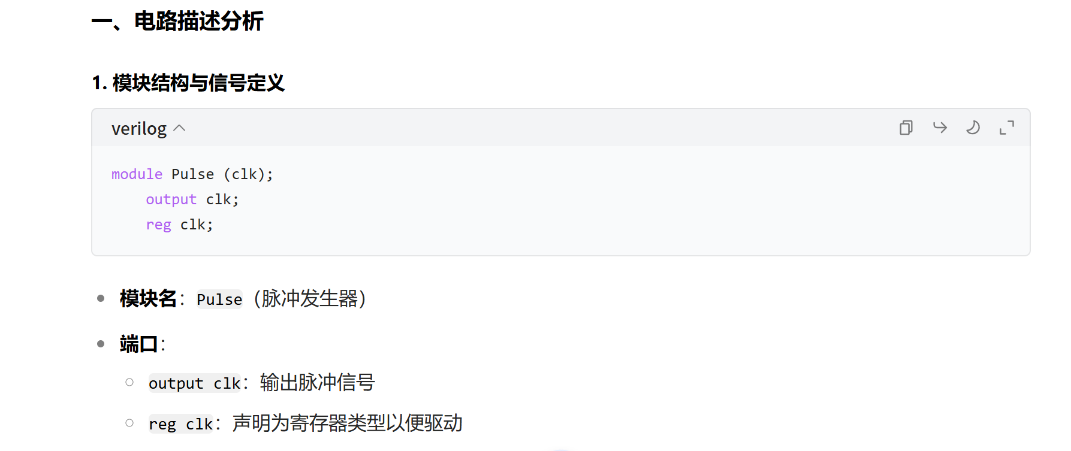
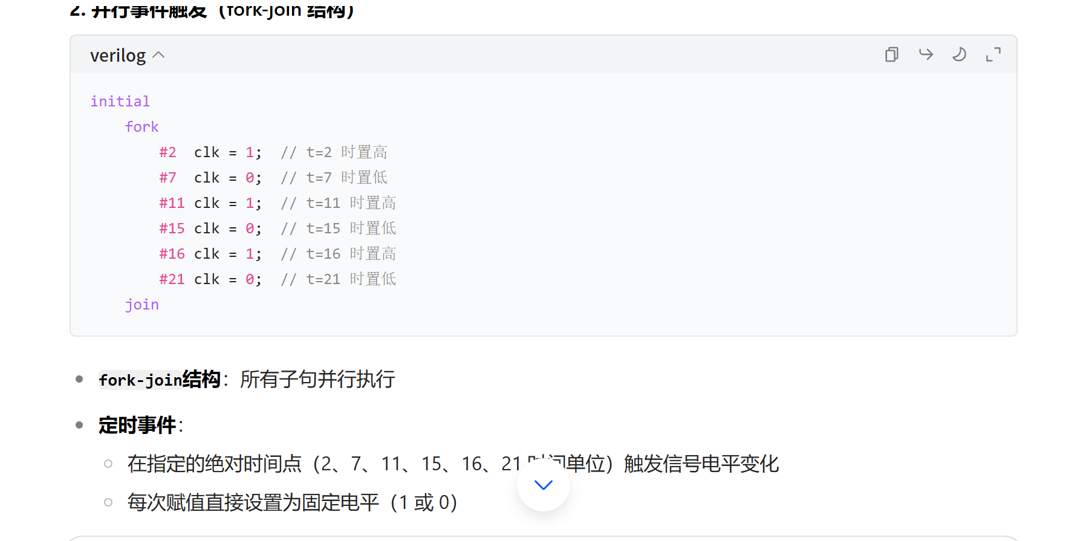

module Clk_tb (clk); output clk;
reg clk;
initial clk = 1; initial
fork
#2 clk = ~clk; #5 clk = ~clk;
#10 clk = ~clk; #15 clk = ~clk; #20 clk = ~clk; #25 clk = ~clk;
join Endmodule
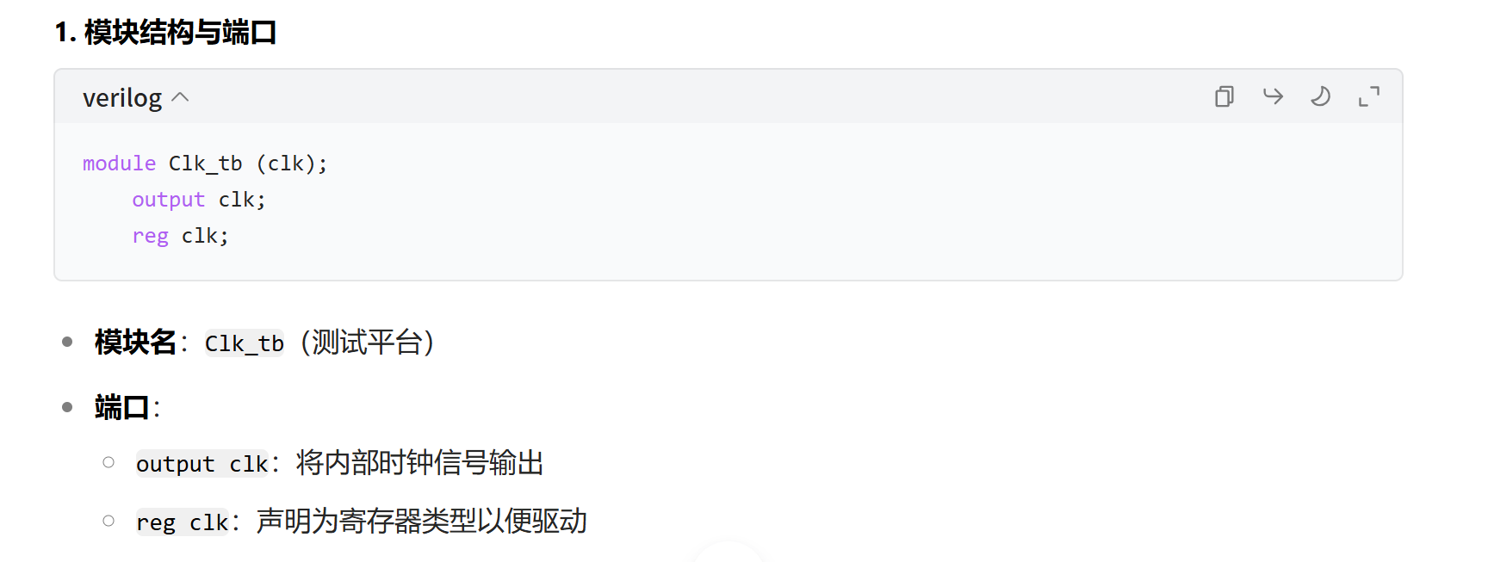
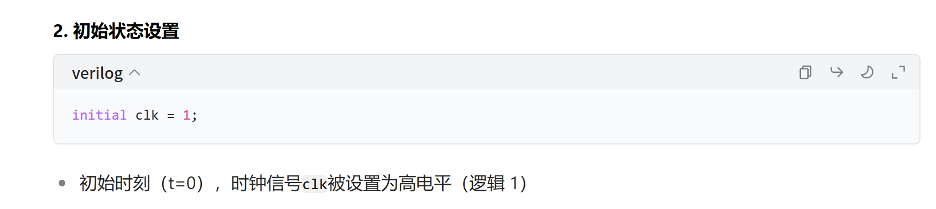
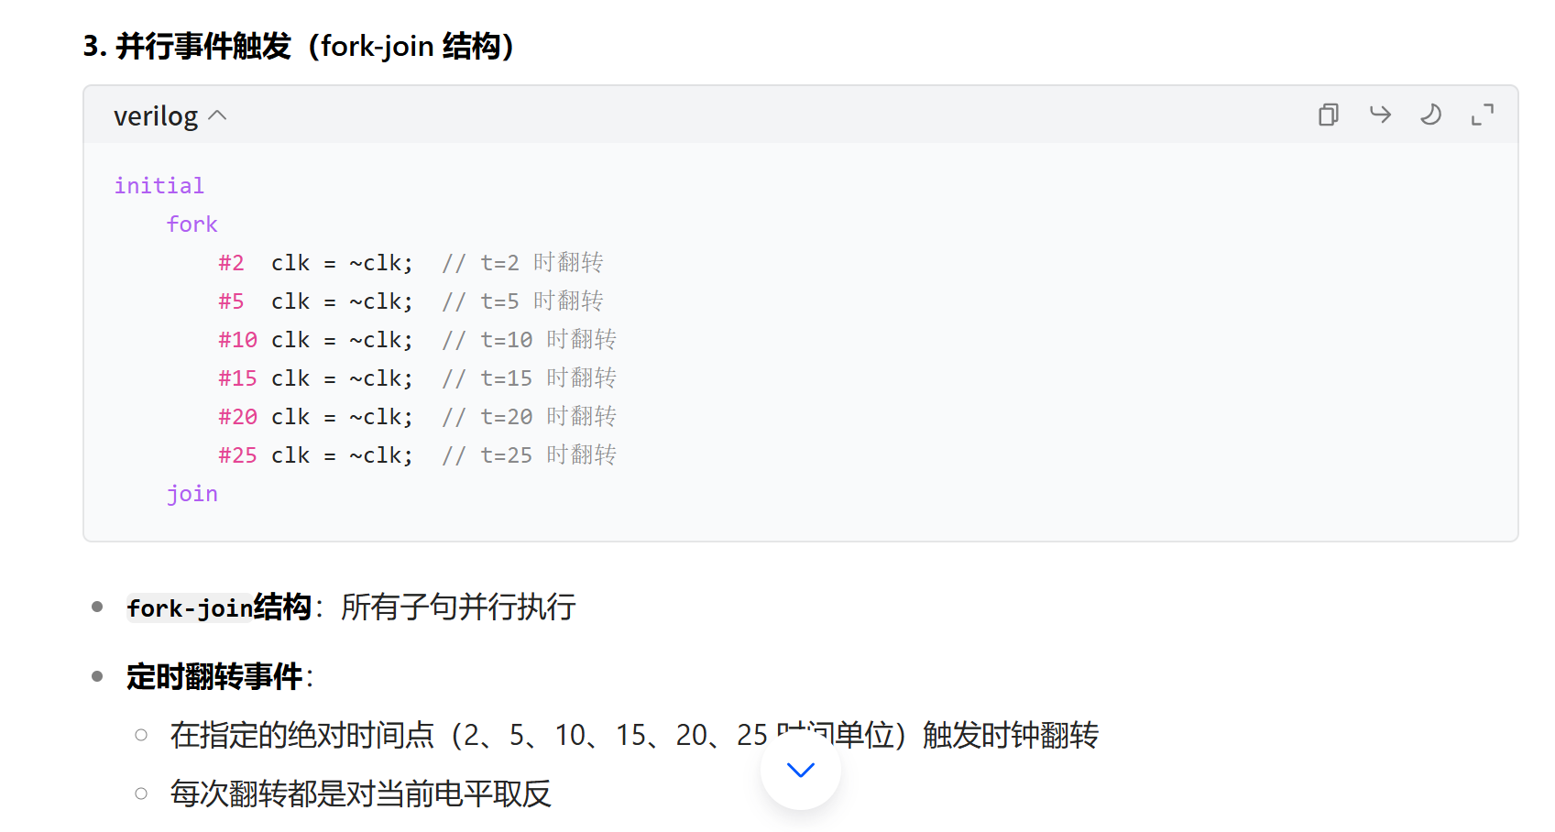
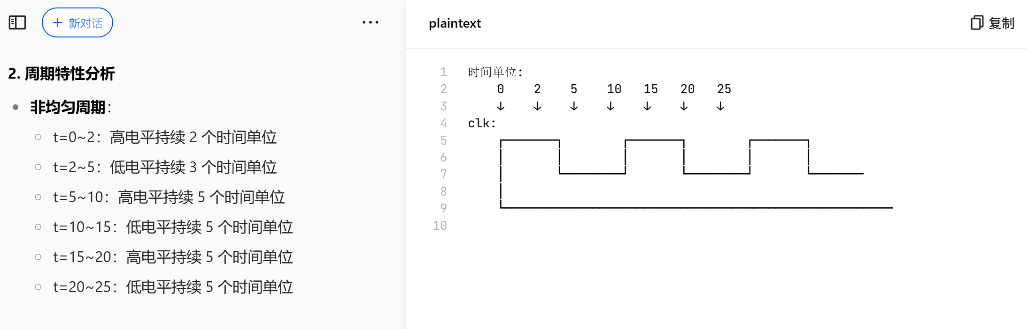

module WAVE_tb; reg clk; initial begin
clk = 0;
forever #5 clk = ~clk; end
endmodule
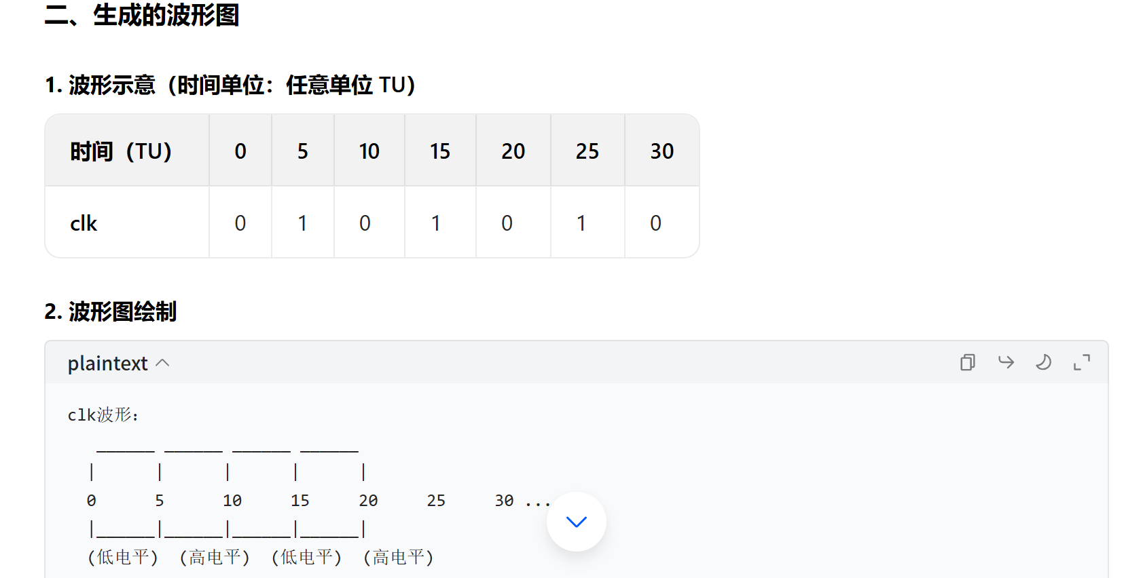
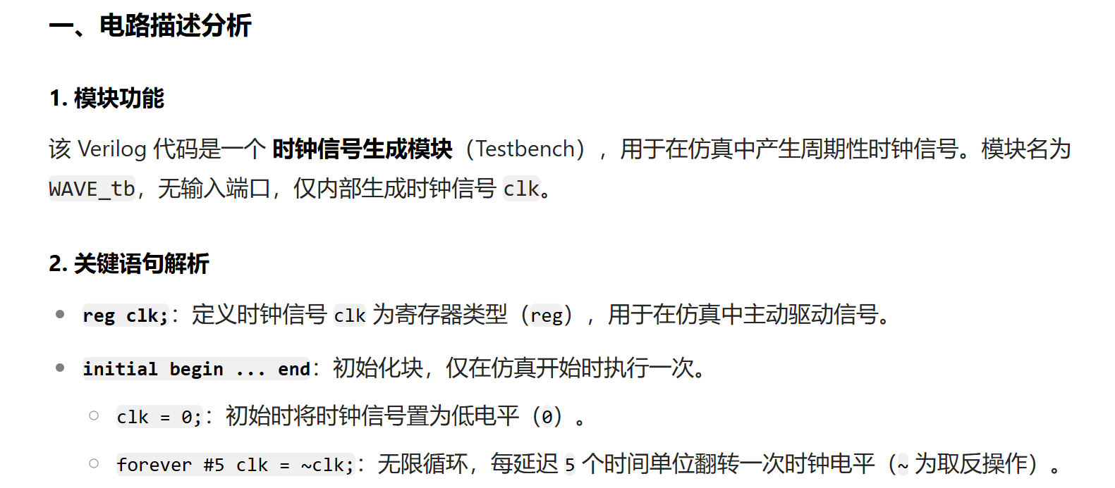
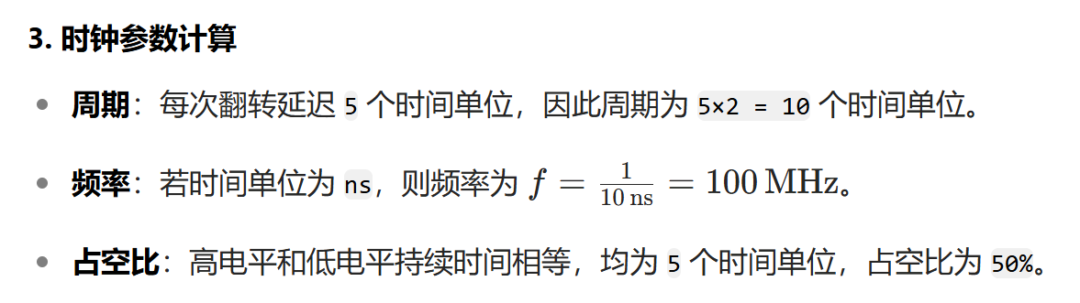

- 分析下图 12 中的波形，设计一个测试模块，产生同样的波形（`timescale 1us/1us）。
图 12 波形图

- 分析下图 13 中的波形， 设计一个测试模块（ LED_tb ） ， 产生同样的波形（ `timescale 1us/1us）。
图 13 波形图

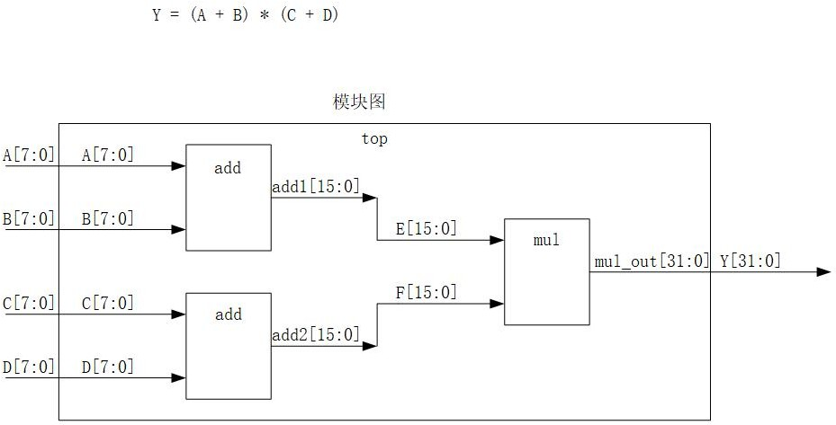
图 14 层次化设计模块图
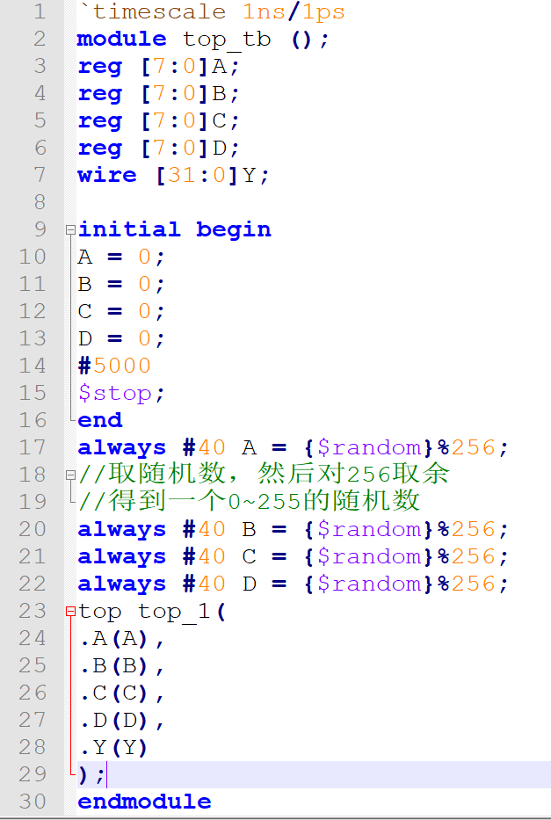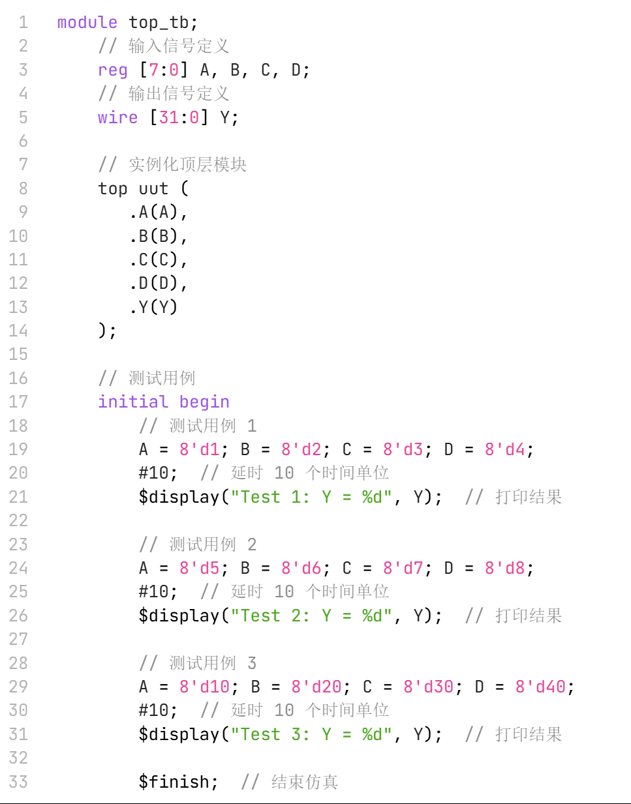
end
endmodule
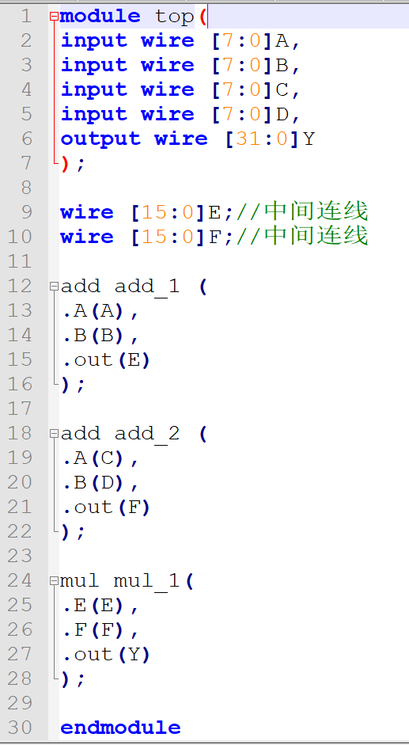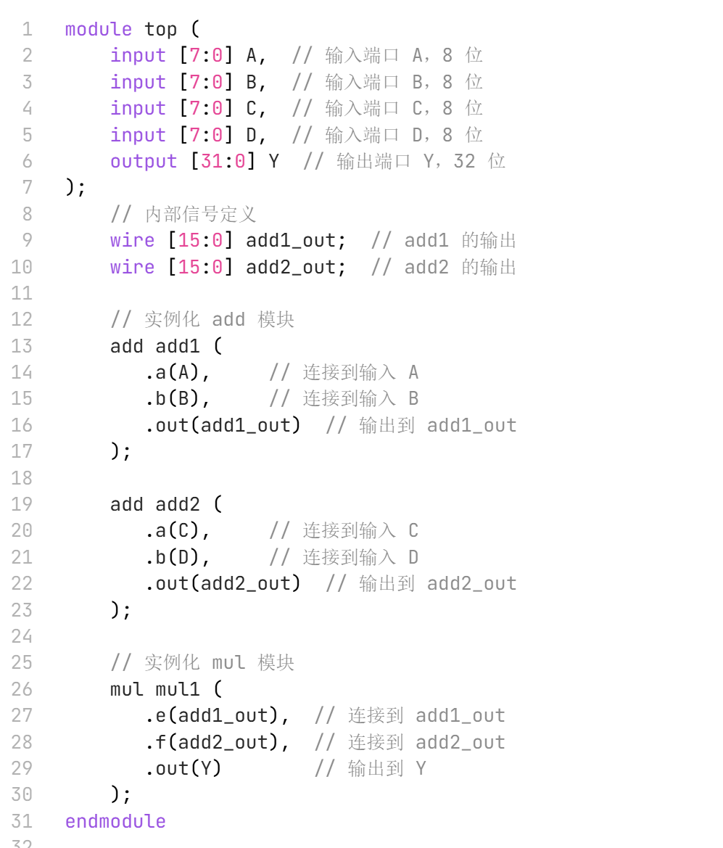
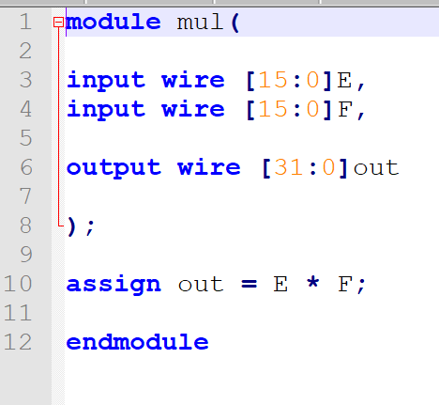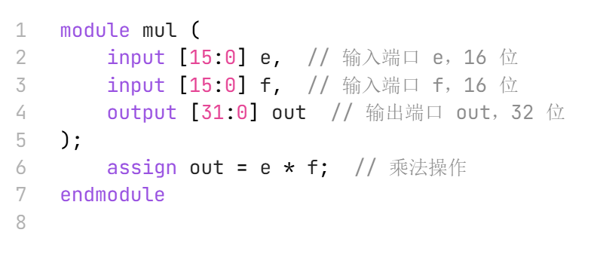
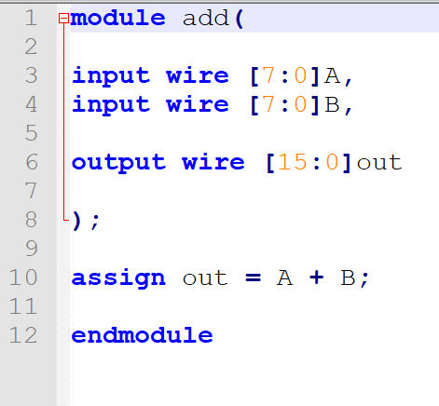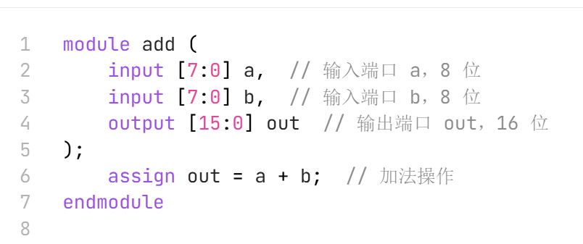

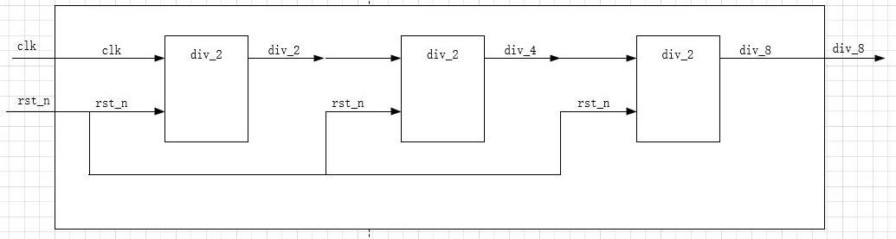
图 15 层次化设计模块图
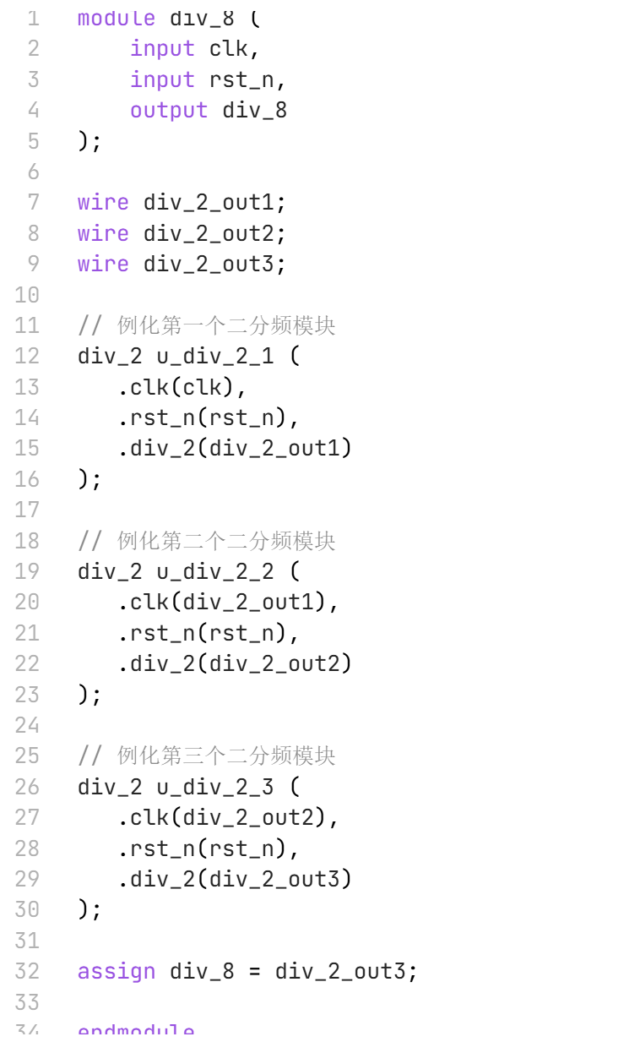
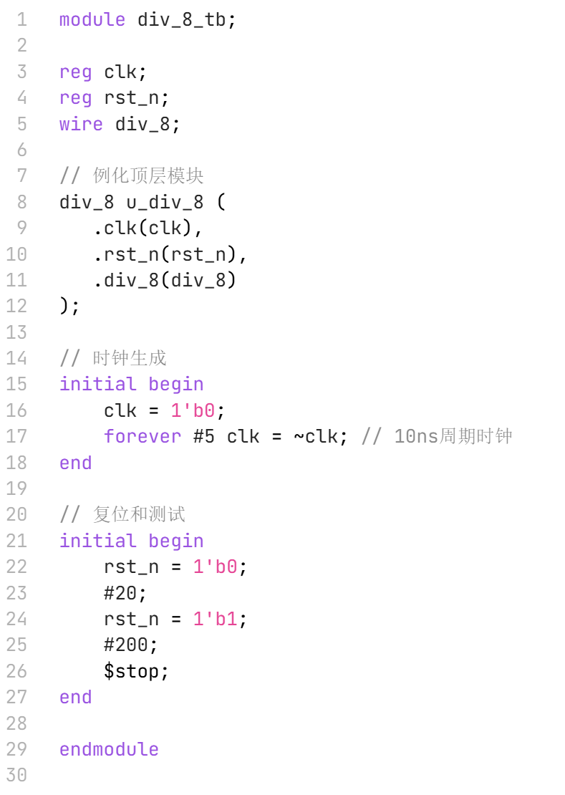
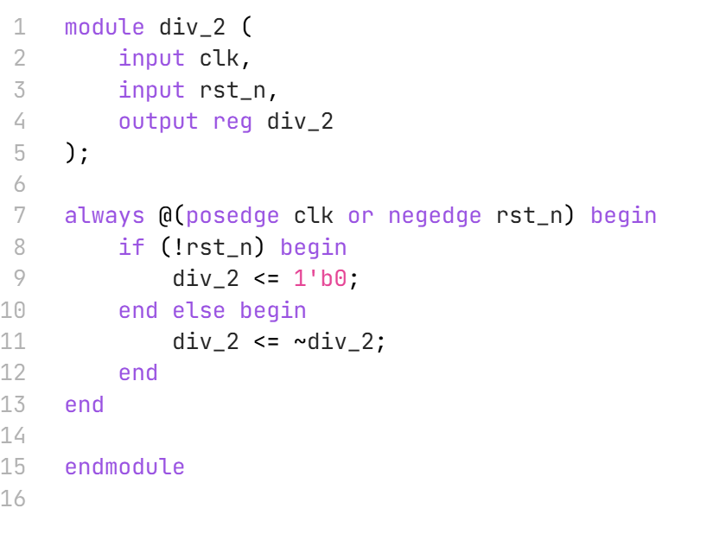

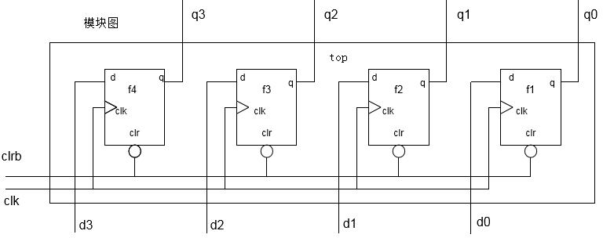
图 16 层次化设计模块图
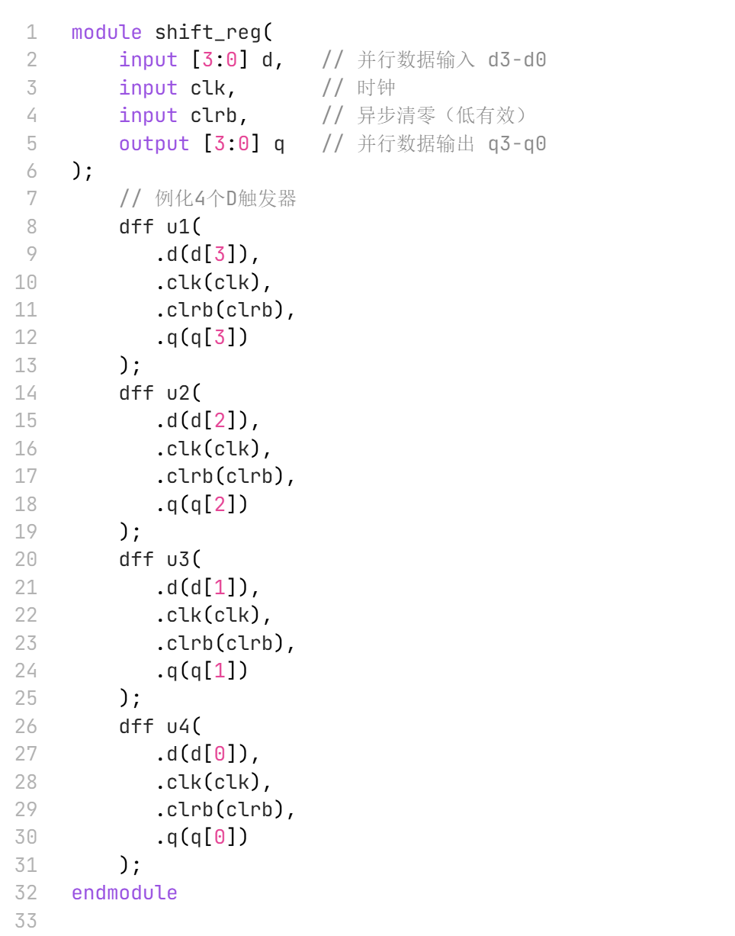
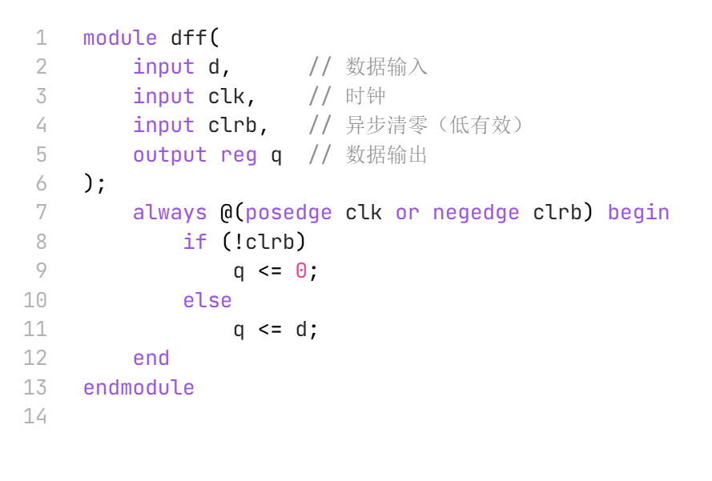
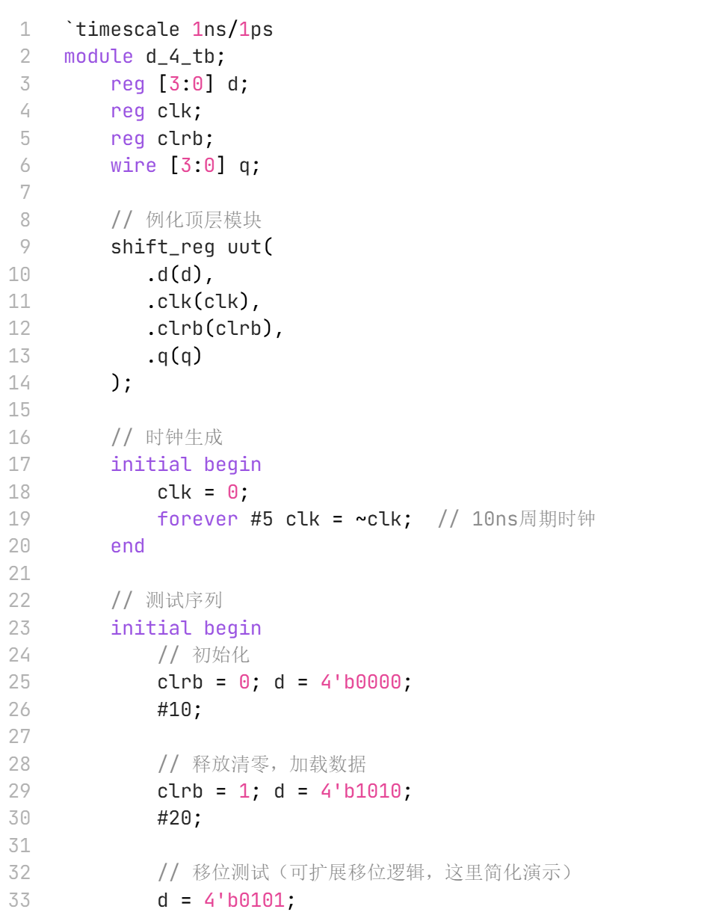
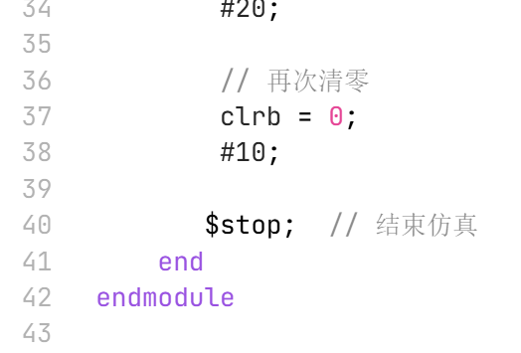

数器，设计相关电路模块，同时设计测试模块（DIV_16_tb）。
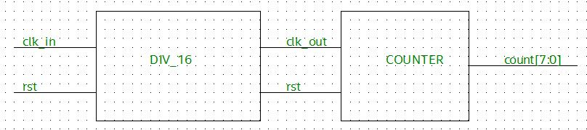
图 17 层次化设计模块图
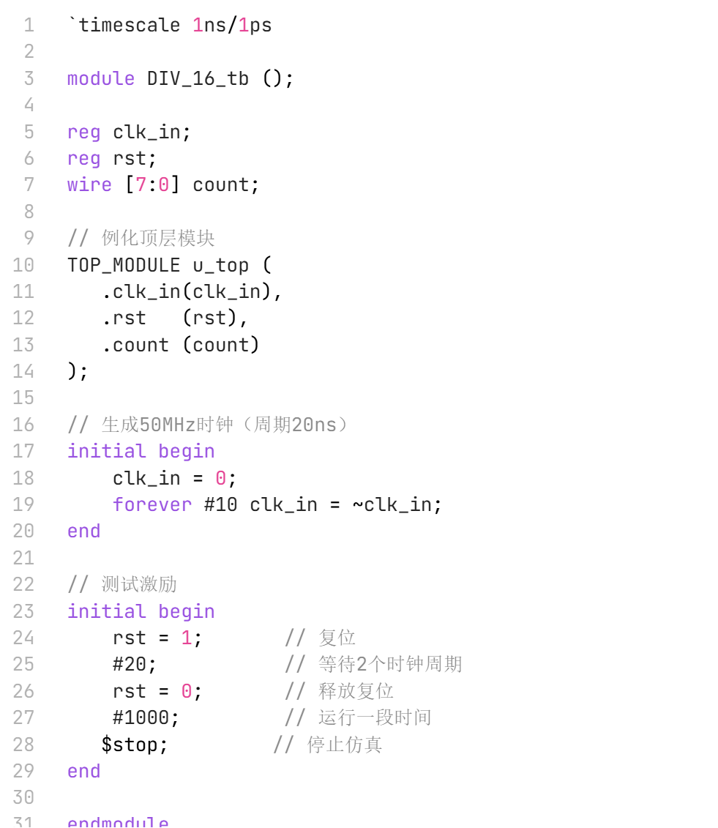
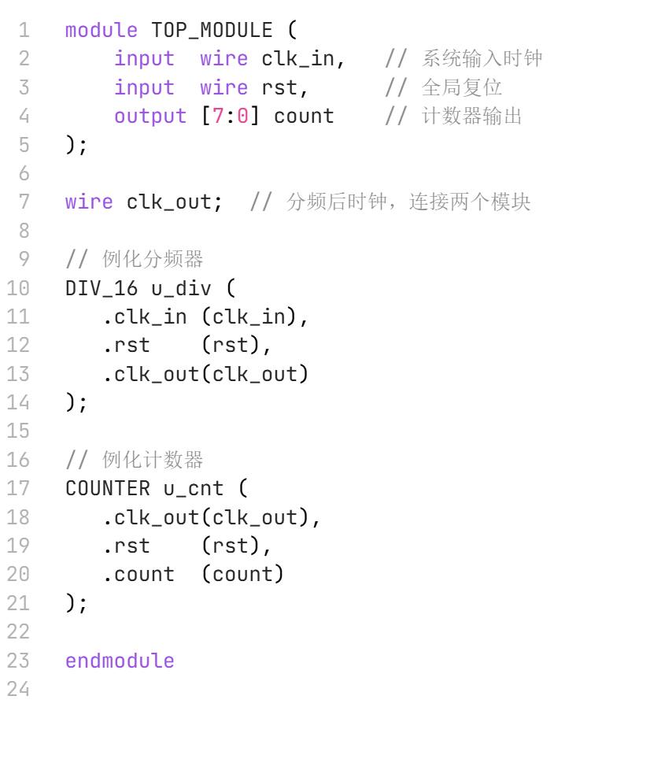
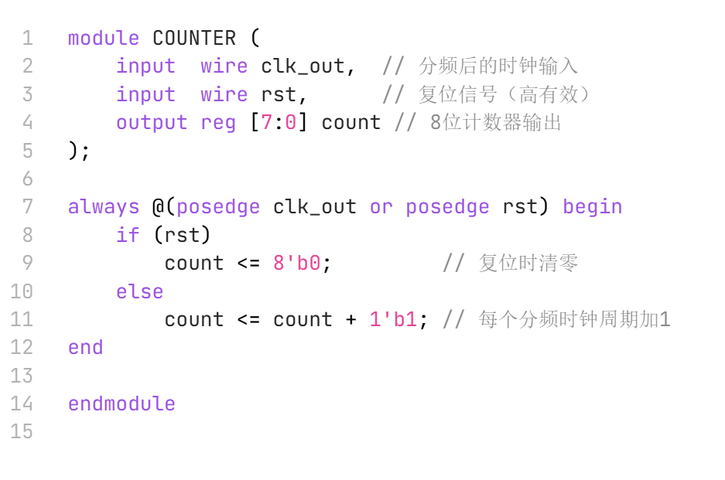
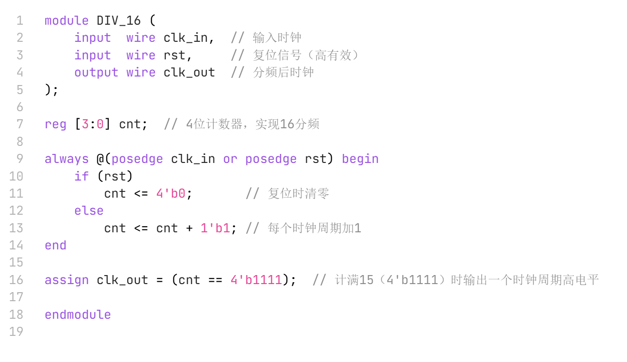

- 根据下图 18 层次化模块图设计电路模块及测试模块（ 模块名 ADDER_8BIT ， 测试模块
ADDER_8BIT_tb）。
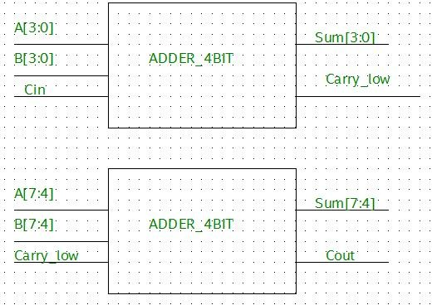
图 18 层次化设计模块图
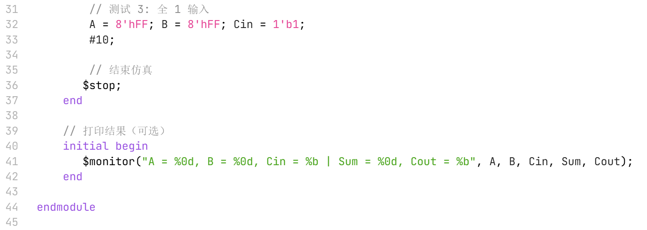
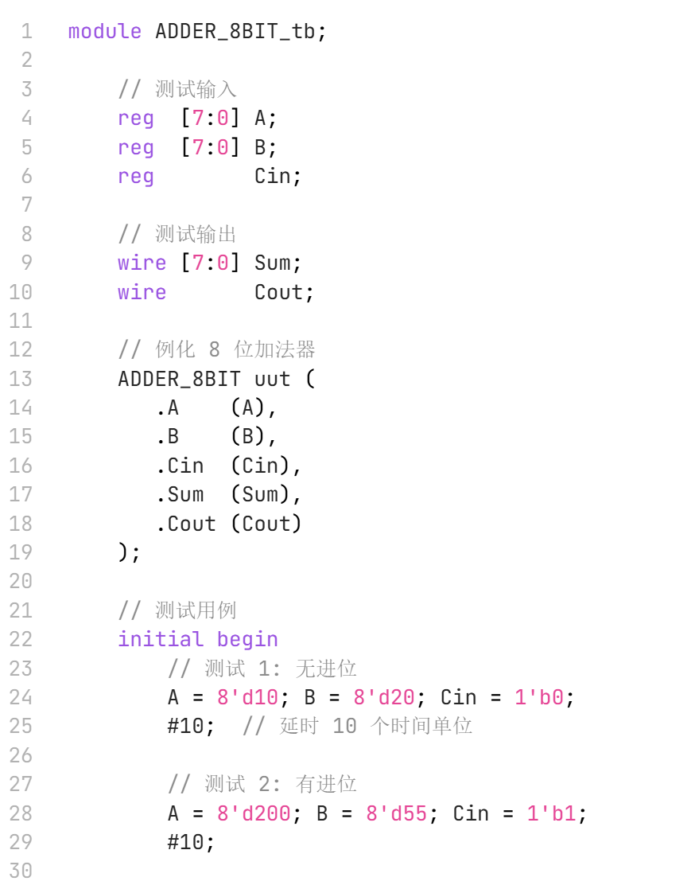
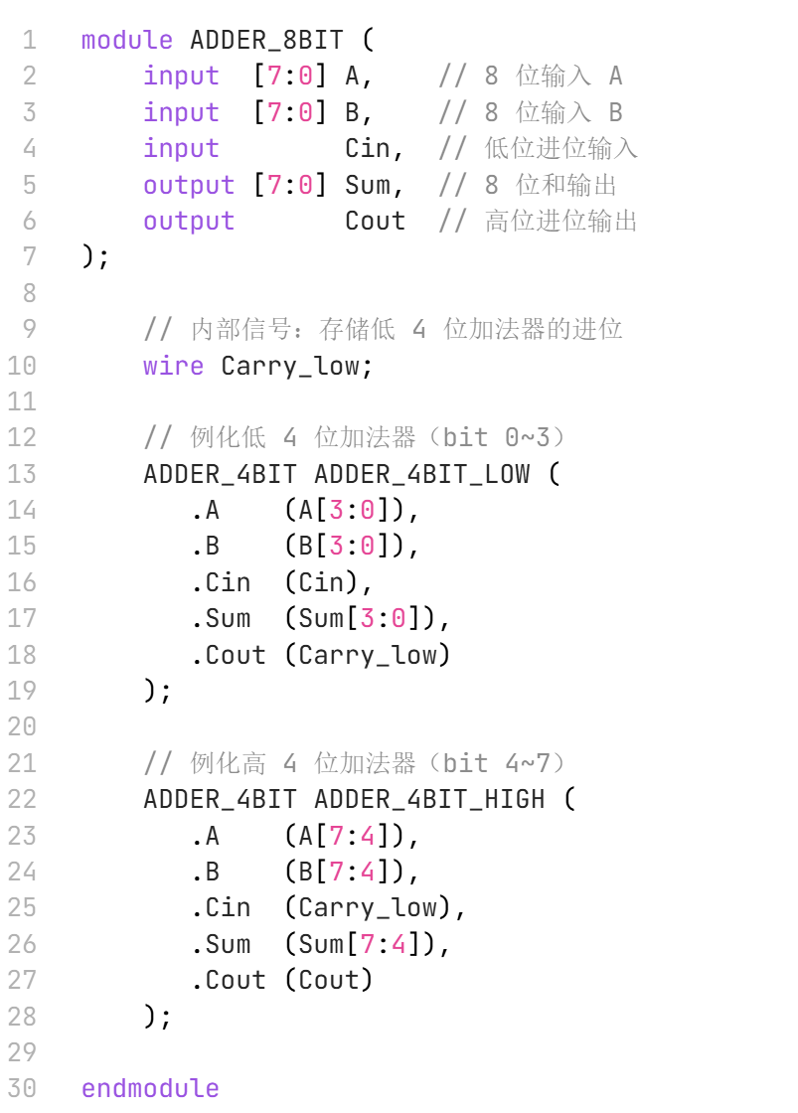
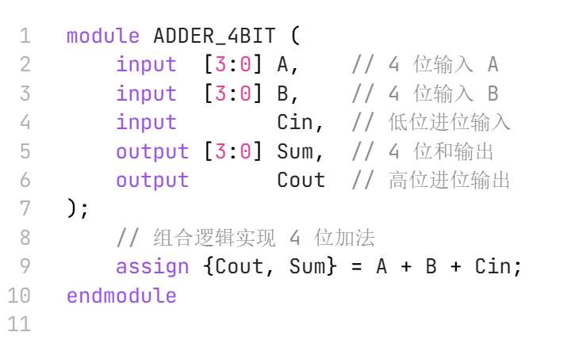

- 根据层次化模块图 19 设计电路程序及测试模块（模块名 MULTIPLEXER，测试模块 mux_tb）。
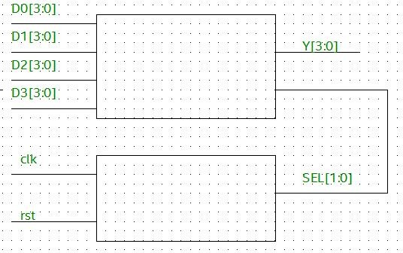
图 19 层次化设计模块图
